به نام آفریدگار
Welcome to Mahtab skate Club

تهیه و گردآوری توسط مهدی مرادی و مهتاب محمودی

موضع : اصول و مباني تربيت بدني
فلسفه تربیت بدنی در وهله نخست به مفهوم فلسفه می پردازد و به ما کمک می کند تا به شناختی در این زمینه برسیم. باید توجه داشت که جدایی علم و فلسفه را نمی‌توان به طور مطلق به معنای جدایی آنها از یکدیگر دانست، علم و فلسفه با این جدایی هر یک به طور مستقل در قلمرو ویژه خود به پیشرفت‌های شگرفی نائل آمده و در عین حال راه را برای دیگری هموارتر کرده اند. خلاصه علم، روش مشاهده و تجربه را به کار می برد و به دنبال علت و معلول است و برای شناخت نمودها تلاش می‌کند و از آن فراتر نمی‌رود ولی دید فلسفه کلی است و به کل حقیقت توجه دارد و تلاش می‌کند تا با پی بردن به ذات امور از کثرت به وحدت ادراکی نائل آید و به حقیقت و معناي علم هستی برسد و کلی‌ترین عقاید، مفاهیم و گرایش‌های فردی را روشن سازد.
از طرف دیگر اصطلاح تربیت یا پرورش، مربوط به متحول کردن انسان یا به عبارت دیگر شکوفا کردن استعدادهای بالقوه با توانایی های طبیعی فرد است. بنابراین وظیفه تربیت بدنی نیز فراهم کردن امکانات لازم و محیط مناسب با توجه به آمادگی یادگیرنده جهت از قوه به فعل آوردن استعدادهای فطری و شکوفایی توانایی جسمی اوست.
از آنجایی که یکی از هدفهای تعلیم و تربیت بدنی تحکیم فرد با توجه به ارزش های انسانی
است. از این رو تشخیص ارتباط بین نیازها و ارزش ها راه را برای تشخیص آرا فلسفی در هدفها و روش های تدریس برای مربی مشخص می سازد. بدین جهت مربی تربیت بدنی باید به مبانی اساسی آزادی و دموکراسی در ارتباط با کار خود وقوف کامل داشته باشد. در این راستا توجه به مواردی چون احترام به شخصیت شاگردان، اعتقاد به عقل و خرد آنها، شایستگی شاگردان برای بحث و اظهار نظر در خصوص هدفها، روش‌ها، موارد و برنامه‌های تمرینی، استفاده از همکاری آنان در مسایل آموزشی و به کاربردن روش
عقلانی ، متضمن بررسی دقیق مسایل و پیداکردن راه حل‌ها براساس نیازها و امکانات موجود، استفاده از تجارب و آموخته‌های علمی و حصول اهداف عالی ضروری است.
از این رو با توجه به مراتب فوق، ساده‌ترین معیار و ضابطه برای نشان دادن جنبه فلسفی اصول و مبانی تربیت بدنی و ارتباط آن با تعلیم و تربیت، توجه و احترام به طبیعت آدمي و شرافت انسانی است. به طور کلی هر فلسفه‌ای که تکیه‌گاه آن انسان و توجهش به تکامل انسان باشد نوعی فلسفه تربیتی به شمار می آید، از این رو چنین فلسفه‌ای می تواند بخش بنیادی فلسفه به شمار آید تا آنجا که به قول "جان دیویی" : "فلسفه نگری اصل است نه شاخه ای از آن".
یکی از وظایف مهم مربیان تربیت بدنی این است که بازیکنان را در رقابت های ورزشی راهنمایی کنند تا بهترین روش‌های آموخته شده را به کار گیرند و سعی کنند تا هنگام بازی از راه و روش جوانمردی دور نشوند و برای پیروزی خود تلاش کند و در صورت عدم پیروزی بتوانند بر اعصاب خود مسلط شوند.
خوشبختانه اخیراً مسئولان مسابقات جهانی به این نکته توجه کرده و علاوه بر تیم برنده تیم‌هایی را که بازی جوانمردانه‌ای ارائه نموده اند، مورد تشویق قرار می دهند.
رشته تربیت بدنی چه از نظر حرفه و چه از نظر نظام شغلی بر اساس واقعیات بنا شده است. این واقعیات سرچشمه اعتقادات و باورهای اساسی بوده و اعتقادات اساسی نیز به نوبه خود زیر بنای حرفه و نظام شغلی را تشکیل می دهند.
افراد حرفه ای، دانشجویان و مربیان تازه کار هنگام خدمت و آموزش بایستی ضمن اطلاع از اساس و زیربنای رشته و حرفه خویش نسبت به آن کنجکاو باشند. یعنی بدانند که اعمال و رفتار حرفه ای، شغلی و شخصی آنها در این رشته ورزشی تا حد زیادی از اعتقادات و باورهای آنها سرچشمه می‌گیرد. عقاید سازنده پایه و اساس هر دو نظام شغلی و حرفه ای است.
اصول و فلسفه تعلیم و تربیت و تربیت بدنی
اصول چیست؟
اصل به معنی ریشه، پایه و بنیاد یک چیز تعریف شده است. همچنین آغاز و سرچشمه یک فعالیت را نشان می دهد.
"دکارت" اصول را به عنوان ذات حرکت بیان کرده است.
"وولو" معتقد است که اصول یعنی بنیادی های رفتاری که در اراده یک موجود آزاد وجود دارد.
"مولیه" می گوید که اصول آغاز حرکت علوم است.
به طور کلی اصول مشخص کننده باورها و اعتقادات ریشه ای و بنیادی می باشند.
در تعریف دیگری اصول به معنای حقایق یا مفاهیمی است که بر پایه و اصل واقعیات استوار است. اصول به عنوان راهنما در انتخاب یک عامل یا جهت اجرا مورد استفاده قرار می گیرند. این واقعیات از طریق روش های علمی و فلسفی معتبر متجلی خواهند شد.
بنابراین اصول، مقررات و دستورالعمل هایی را برای قضاوت ارزش ها جهت برآورد یک هدف یا ایجاد قانونی برای حرکت در مسیر هدف یا اهدافی عرضه می نماید.
اصول یک علم، یعنی مجموعه قضایا و قضاوت های روشن و قطعی که تمام پیشرفت ها و فعالیت های يک علم باید تابع آن باشد. پس اگر قضایا و قوانین یک علم را مورد توجه قرار دهیم، اصول آن علم از نظر اهمیت در درجه اول و از لحاظ نظم و پیوستگی، مبنا و اساس همه قضایا و قوانین هستند.
از جمله مشخصات اصول "جاودانه" و "جهانی بودن" آن ها است. با این حال یادآوری مجددی لازم است که از نظر تئوری در حالیکه واقعیت امری مطلق نمی باشد، اطلاعات مربوط به آن که از منابع بی شماری سرچشمه گرفته، در هر حال به اصول مربوطه عمومیت مي دهد. این اصول به نوبه خود به طور مستقیم در رفتار فرد اثر داشته و به او جهت و راهنمایی می دهد. اصول ویژه در یک زمینه شغلی معین، شرایط و مشخصات آن حرفه را روشن می سازد. در واقع این اصول بیان کننده کیفیت و وضعیت حرفه های مختلف می باشند. دکتر شریعتمداری (1347) برای اصول با توجه به هدفهای صحیح تربیتی، و در جهت پیشرفت علم و دانش تربیت بدنی شرایطی را قرار داده که از این قرارند:
- هدفهای تربیتی باید به معنی رشد و تکامل بیان شوند.
- هدفهای تربیتی باید با توجه به افکار، عقاید، عادات، تمایلات و اعمال فرد تهیه و تنظیم گردند.
- هدفهای تربیتی باید موافق با آرمانهای اجتماعی جامعه باشند.
- هدفهای تربیتی باید موید یکدیگر باشند.
- هدفهای تربیتی باید قابل اجرا باشند.
- هدفهای تربیتی باید جامعه پذیر باشند.
- هدفهای تربیتی باید قابل فهم و درک باشند.
- هدفهای تربیتی باید متغیر باشند.
در تربیت بدنی نیز اصول بسیاری وجود دارند که براساس حقایق علمی بنیان نهاده شده اند. براساس همین اصول است که در تربیت بدنی مشخص می‌گردد که در هر سنی با توجه به داده‌های آناتومی، فیزیولوژی، روانشناسی و ... باید از کدام وسایل برای پیشرفت ورزش استفاده شود و کدام وسیله ورزشي یا کدام ورزش برای دختران یا پسران مناسب‌تر است. حقایق علمی و عملی بیان شده در تربیت بدنی ما را هدایت می کنند تا برنامه ریزی خود را بر اساس اصول و فلسفه تربیت بدنی و به طور کلی بر پایه های علمی و عملی پایه ریزی کنيم.
و منطق و اصول این برنامه ها و تجربه حاصل از آن را به کودکان، نوجوانان و جوانان در جهت سلامت و تندرستی، شادی و نشاط، روح جوانمردی و وطن دوستی بیاموزیم تا با سرافرازی به زندگی خود ادامه دهند.
در جامعه پیشرفته و در نظام تعلیم و تربیت کنونی لازم است برای حفظ بقای حرفه‌ای تربیت بدنی از اصول و فلسفه تربیت بدنی مناسبی استفاده شود.
در ایالات متحده نقش تربیت بدنی در برنامه‌های تعلیم و تربیت از دیرباز مورد توجه قرار گرفته است. در سال 1918 انجمن آموزش و پرورش ملی این کشور، اصول اساسی معروف تعلیم و تربیت مدارس متوسطه را تنظیم نمود که مشتمل بر هفت هدف است و می تواند زندگی بهتری را برای افراد فراهم سازد. این اهداف عبارتند از:
- بهداشت و تندرستی
- تسلط بر روند و تقویت بنیان خانواده
- عضو موثر خانواده بودن
- کار و پیشه
- شهروند خوب بودن و مراعات قوانین مربوط به آن
- استفاده موثر از اوقات فراغت
- پرورش اخلاق
نکته قابل ذکر در خصوص این برنامه و اهداف آن این است که تربیت بدنی نقش بسیار مهمی در کسب نتایج موفق آنها ایفا می کند. زیرا تربیت بدنی در کسب سلامتی و تندرستی، در زندگی پویا و سازنده فرد و تربیت اجتماعی که به تکامل شخصیت و روابط خوب انسانی منجر گردد، تاثیر مهم و مستقیمی دارد.
تعریف تربیت بدنی
تربیت بدنی مجموعه ای از فعالیت های جسمانی است که موجب رشد و تکامل ارگانیکی بدن شده و ، با توجه به نتیجه ای که از آن انتظار داریم براي افراد مختلف انتخاب می شوند. (نبوي، حق دوستي،1382)
تربیت بدنی عبارتست از یک سلسله فعالیت ها و حرکت های بدنی منظم و حساب شده به منظور رشد و تربیت اصلح استعدادهای جسمانی، حرکتی، فکری، اجتماعی و اخلاقی (مظفری، پور سلطانی زرندی، 1384)
«وست» و «بوچر» معتقدند: تربيت بدني فرآيندي آموزشي- تربيتي است كه هدف آن بهبود بخشيدن به اجرا و رشد انسان از طريق فعاليت هاي جسماني است (آذرباني، كلانتري، 1384)
«ژرژهبر» می گوید: تربیت بدنی علمی است منظم، اصولی و تدریجی که به منظور تقویت کامل بدن، بالابردن عوامل جسمانی، بارور نمودن استعدادها و پرورش صفات اخلاقی از سن کودکی تا پیری ادامه دارد. (آذربانی، کلانتری، 1384) به عنوان تعریفی جامع تر می‌توان گفت:
«تربیت بدنی بخش مهمی از تعلیم و تربیت است که از طریق حرکات مبتنی بر اصول علمی، جریان رشد و تکامل را در همه ابعاد وجود انسان (جسمانی، روانی و اخلاقی) تسهیل و هماهنگ نموده و به رشد و شکوفایی استعدادهای فرد کمک می کند.»
ورزش
«وایدنر» متعقد است: از ورزش اینگونه استنباط می کنیم که بدن، در اثر حرکات و فعالیت های ریتمیک و پرنيرو پرورش می یابد.
و «لانن» می گوید: ورزش نوعی فعالیت رقابتی بین افراد است که بر اساس مهارت جسمی استوار بوده و در برگیرنده پاداش درونی و بیرونی است. (مظفری، پور سلطانی زرندی، 1385)
ورزش به مجموعه‌ای از فعالیت‌های سازمان‌یافته اتلاق می‌شود که به منظور کسب مهارت‌های حرکتی، افزایش قابلیت‌های بدنی و ایجاد رقابت انجام می شوند. در این فعالیت ها به مسایل سیاسی، اقتصادی و اجتماعی توجه می شود و از نظر روانی نیز ارضاء جاه طلبی از نظر دور نیست (آذربانی، کلانتری، 1384)
SPORT
كلمه بین‌المللی Sport معادل کلمه فارسي ورزش می باشد که امروزه در دنیا به یک مفهوم واحد به کار می رود.Sport ریشه لاتین داشته و قبل از قرن یازدهم میلادی به عنوان Desportare (یا Disportar یا Disportat) استعمال می شده است.
در قرن یازدهم میلادی در فرانسه عشاير فرانسوی آنرا به مفهوم زندگی مرفه به کار می بردند.
در قرون وسطی این لغت در فرانسه به معنی استراحت (در مقابل کار و حرفه)، سرور و تفریح به کار رفته است.
متخصصی به نام «اورتگا» لغت Sport را مشتق از کلمه Desporto به معنی زندگی در بندر می داند. بنابراین به تعبیر او زندگی در بندر همراه با تفریح و استراحت و در مقابل کار سخت و توان فرسا در کشتی بوده است.
تاریخ ورود این کلمه به زبان انگلیسی مشخص نیست. به احتمال زیاد تداول این کلمه در انگلستان قبل از رنسانس بوده و رشد مفاهیم خود را در بعد از رنسانس در آن کشور طی کرده و به بیشتر زبانهای دنيا منتقل شده است.
این لغت در زبان ایتالیایی Diporto به معنی ورزش و Disporto به معنی تفریح و شادی استعمال می شود.
در اسپانیا Diporto و در پرتغال Esporto به همان معنی استفاده می شود.
در دنیای امروز Sport به معنی تمرین بدنی، تفریح، تفنن، جنبش، بازی، سرگرمی، مشغول کردن، حرکات مصنوعی و سرگرمی در هوای آزاد مانند: شکار، ماهیگیری، مسابقه، پهلوانی، دویدن، پریدن، تماشا و تشویق پهلوانان، اعمال و حرکات منظم برای تقویت جسم و روان آمده است. (جاوید، زمنیه ورزش شناسی)
بازی
«شیلر» می گوید: بازی به معنی «مصرف كردن مقدار انرژی» است.
بازی فعالیتی است غریزی و با نشاط که موافق با مراحل رشد و تکامل انسان بوده و به صورت غیرجدی و غیرقابل پیش بینی انجام می شود. (مظفری، پورسلطانی زرندی، 1385)
در فرهنگ عمید تعریف بازی چنین آمده است: «سرگرمی به چیزی، ورزش، تفریح، قمار، به عنوان فعل بازی کردن چیزی را، در دست گرفتن و خود را بیهوده با آن سرگرم ساختن و فریفتن.»
فرهنگ و بستر در مورد کلمه بازی می نویسد: «حرکت، جنبش و فعالیت همانند حرکت عضلات، آزادی در حرکت یا جنبش، فعالیت یا تمرین هایی برای سرگرمی، تفریح یا ورزش.»
متخصصین تربیت بدنی غالباً با این تعریف کلی در مورد بازی موافقند که: «بازی فعالیتی است غریزی و نشاط آور که مطابق است با مراحل رشد انسان.»
«ویلیام استرن» بازی را فعالیت غریزی و نوعی تمرین های مقدماتی برای زندگی واقعی می داند. «آرنولدگزل» در کتاب کودک از 5 تا 10 سالگی می نویسد: بازی تمرین های دوران کودکی برای آمادگی فعالیت های جدی در بزرگسالی است.
«آرتورجرسیلد» معتقد است: بازی راهی است که ممکن است کودک را از مجهول به معلوم (یادگیری) هدایت کند. موضوع مهم در این راه تخیل و تجربه کودک است.
نظریه جرسیلد از چنان استحکام علمی برخوردار است که کثیری از روانشناسان در پذیرش آن اتفاق نظر دادند. «نیومن» برای ارائه تعریف بازی به سه عامل اشاره می کند: 1. معیارهای بازی 2. فرآیندهای بازی 3.اهداف بازی
«راجرکای لوا» بازی ها را به چهار گروه اصلی تقسیم می کند:
- رقابتی: تلاش و كوشش برای کسب برتری در فعالیت های بدنی و زورآزمايی
- تقلیدی: شبیه سازی، تطابق واقعیت های عینی و تعهدات ذهنی و نمایش مقلدانه، تقلید رفتار بزرگسالان
- شانسی: شرط بندی و قرعه کشی و هر گونه تقسیم موقعیت ها
- چرخشی (دوّاری): چرخش مکرر کودک به دور شیء، چرخ فلک، تاب‌های دواری، تشکیل دایره چرخش کننده از افراد بازیگر (پويان فرد، مقاله تعاريفي ازبازي، ورزش و تربيت بدني)
از نظر تربیتی انواع بازیها حاوی نکاتی است به شرح زیر:
- بازی کودک از مرحله «Paideia» (پرورش قوای جسمانی و روانی و افکار عالیه) آغاز می شود و دقیقاً به همین دلیل است که بازی برای کودکان کم سن و سال، بی قاعده و بسیار شیرین و جذاب است.
- خلاقیت، نشاط و تقلید از ویژگی های مهم بازی های دوران خردسالی است.
- حرکت به سمت«Ludus» (نوعی بازی باقاعده و کنایه از سازمان یافتگی).
- نهادینه شدن«Ludus» عاملی است برای ایجاد نظم و انضباط در کودک
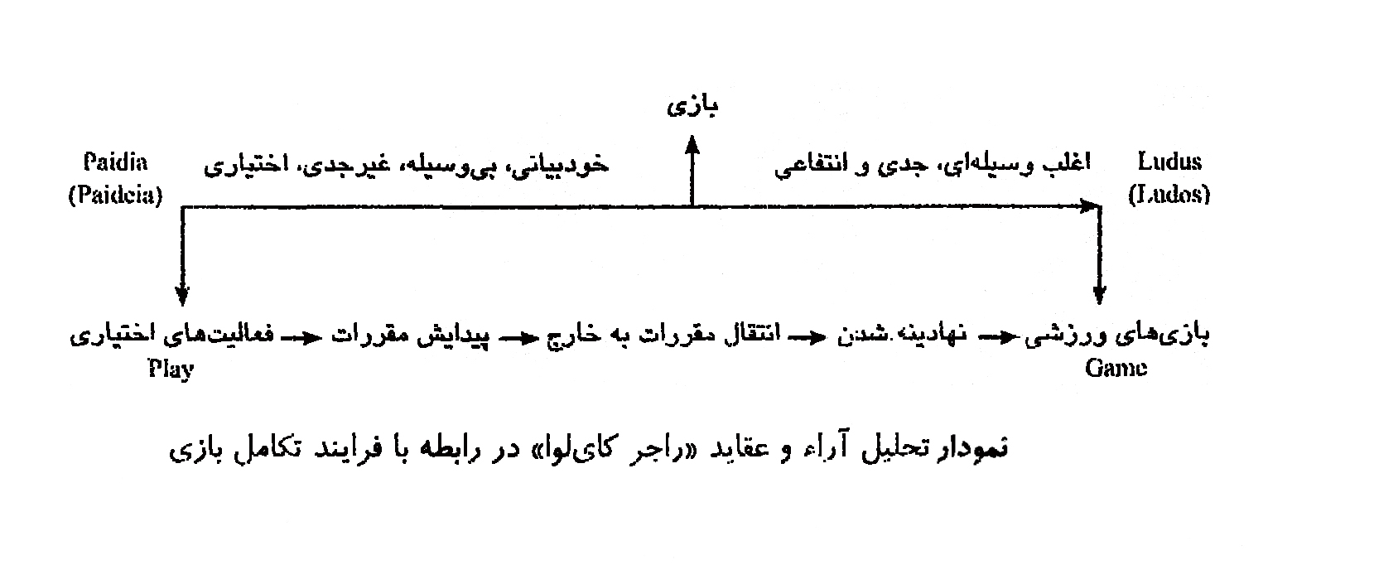

از دیگر دانشمندانی که در زمینه بازی مطالعاتی داشته و نظریه او مورد قبول اغلب متفکران تعلیم و تربیت می باشد ژان پیاژه است. پیاژه سازگاری کودک با محیط را از طریق بازی مبتنی بر دو فرآیند روانی «جذب» و «تطابق» یا درون سازی و برون‌سازی می داند.
پیاژه در کتاب «بازی، رویا و تقلید از کودکی» بازی ها را به سه گروه طبقه بندی می نماید:
- بازی های تمرینی:
این نوع بازیها از بدو تولد آغاز و تا 5/5 سالگی ادامه دارد. نقطه اوج این بازیها حدود 2 سالگی است. این بازیها شامل حس و شناخت اشیاء و سایر فعالیت هایی است که مستلزم حرکات جسمانی است. از ویژگی های این بازیها لذت بخش بودن و عدم نیاز به تفکر و خلاقیت است.
- بازی های نمادین
حیطه سنی این بازیهاحدود 5/1 تا 5/8 سالگی است و نقطه اوج آن حدود 5/4 سالگی است. بازیهای نمادین مستلزم تفکر، خلاقیت و تطابق عناصر عینی، ذهنی و در نتیجه شبیه سازی است. لذا خلاقیت شبیه‌سازی (تجلی در وانمودسازی) نقش اساسی در این بازیها دارند. در این بازیها کودک وسایل پیرامون خود را به کمک قدرت تفکر و خلاقیت مشابه به انواع واقعی فرض نموده یا شبیه‌سازی می نماید و با آنها بازی می‌کند.
- بازی های سازمان یافته (با قاعده)
این بازیها آخرین مرحله بازیهای کودکان است. شروع این بازیها از حدود 5/3 سالگی و اوج آن تا حدود 5/10 سالگی است. قواعد این نوع بازیها از جامعه به کودک منتقل می‌شود به قول «کانت» این نوع از بازیها روح کودک را با اطاعت و پیروی از مقررات اجتماعی آشنا می‌کنند، روابط اجتماعی را به او می‌آموزند و باعث «متمدن شدن روح و زندگی» می شوند.
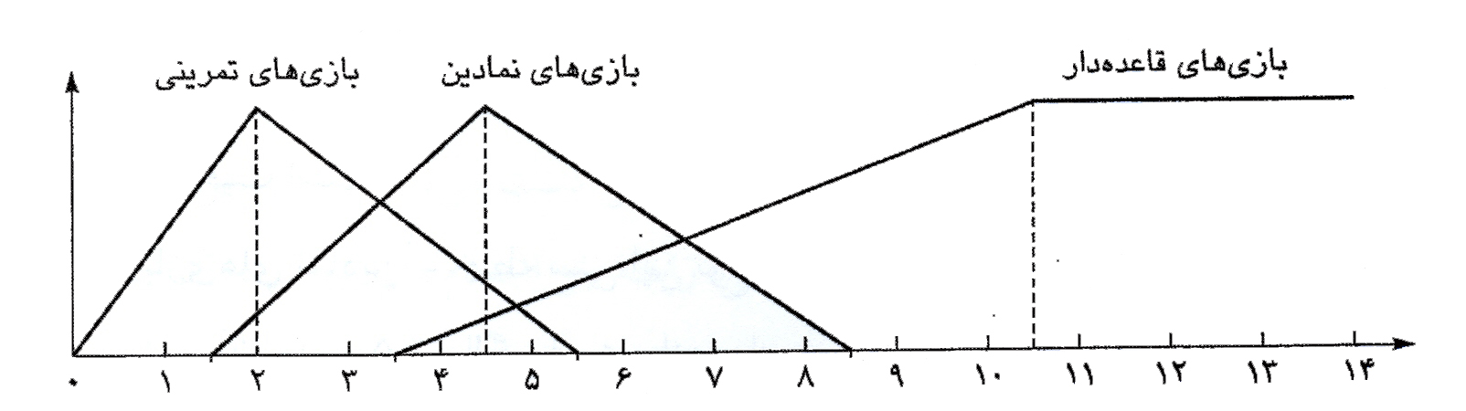

نمودار تحول بازی در طول رشد
انواع بازیها
با توجه به اجتماع نظر اکثر روانشناسان و متخصصان تعلیم و تربیت تقسیم بدنی انواع بازیها به شرح زیر می باشد:
- بازیهای جسمی ( Physical Games)
- بازیهای تقلیدی (Imitational Games)
- بازیهای نمایشی (Represntational Games)
- بازیهای نمادین ( Symbolic Games)
- بازیهای تخیلی (Imaginational Games)
- بازیهای سازمان یافته (Structional Games)
- بازیهای آموزشی (Instructional Games)
تفریحات سالم
تفریحات سالم فعالیت های مفیدی هستند که منظور پرکردن اوقات فراغت انجام می گیرند. در این گونه فعالیت ها مقررات سخت و دست و پاگیر وجود ندارد. انتخاب اینگونه فعالیت ها با وضع اقتصادی، تحصیلات، ملیت، قومیت، جنیست و سن ارتباط دارد. ورزش، بازی و تربیت بدنی نیز می توانند به منظور غنی سازی اوقات فراغت به نوعی در زمره تفریحات سالم قرار گیرند، اما تربیت بدنی به عنوان بخشی از تربیت لزوماً مهم تر از آن است که تفریح تلقی شود.
موضوع اصول و مباني تربيت بدني چيست؟
مي توان گفت اصول و مباني تربيت بدني مبحثي معرفت شناختي در رابطه با ساختار تربيت بدني است.
اين مبحث اساس،‌ بنيان، پيكره، اهداف و ارزش هاي تربيت بدني و ورزش را تشريح مي كند.
تعيين جايگاه و ارزش تربيت بدني در آموزش و پرورش،‌ علوم تربيتي و نيز معرفي علومي كه در ساختمان و پيكره تربيت بدني نقش دارند به عهده اين شاخه اپيستمولوژيك (معرفت شناختي) است.
تعدادي از اين علوم عبارتند از:
- فيزيولوژي ورزش Sport Physiology
- طب ورزشي Sport Medicine
- بيومكانيك ورزشي Biomechanic
- حركت شناسي Kinesiology
- فلسفه تربيت بدني of Physical Education Philosophy
- روانشناسي ورزشي Sport Psychology
- يادگيري حركتي Motor Learning
- رشد و تكامل حركتي Motor Development
- تربيت بدني تطبيقي adapted Physical Education
- جامعه شناسي ورزشي Sport Sociology
- مديريت ورزشي Sport Management
- حركات اصلاحي Corrective Exercises
هدفهاي تعليم و تربيت و ارتباط آن با اهداف تربيتي
فلسفه تعليم و تربيت و زندگي خوب
پرفسور جان ديويي پدر تعليم و تربيت جهان،‌ حدود يك قرن پيش اظهار داشته كه مشكل برقراري اتحاد و همكاري بين اعتقادات بشر درباره دنيايي كه در آن زندگي مي كند با اعتقاد به ارزش ها و هدفهايي كه بايد رفتارش را راهنمايي كند از مهم ترين مسايل زندگي جديد است. جان ديويي سپس اظهار مي دارد ممكن است اين مسئله از طريق انديشه فلسفي فرد بر طرف شود. فلسفه،‌ بي‌نهايت ارزشمند است،‌ زيرا تفكر فرد را مشخص مي‌كند و او را به طرف اهداف نهايي‌اش سوق مي‌دهد. فلسفه هر دو عامل تركيب و تحليل را داراست، عامل تركيبي فلسفه مربوط به تشكيل فرضيه است و فرضيه در واقع ابزاري است براي تفسير سئوالاتي كه در ارتباط با ماهيت و تجارب بشر پيش مي آيد. عامل تحليلي فلسفه سعي برآن دارد تا به تعيين مفاهيم كليدي در هر يك از رشته هايي كه لازم است بپردازد و همانگونه كه از اسمش هويداست روش هاي تحقيق و بررسي را كه در رشته هاي مختلف به كار مي رود مورد مطالعه قرار دهد.
در تعليم و تربيت نيز مانند ساير رشته ها سئوالات مهم از طريق فلسفه پاسخ داده مي شود. فلسفه تعليم و تربيت براي تمام كساني كه مي خواهند به حرفه معلمي وارد شوند بي نهايت مهم است. هيچ كس نمي تواند معلم مفيدي در اجتماع كنوني باشد مگر اينكه با استفاده از فلسفه از تفكر خوبي برخوردار باشد. تلاش فلسفه تعليم و تربيت در تعيين چگونگي زندگي و هدايت شخص به طرف يك زندگي با كيفيت است.
در ارائه هدف و جهت يابي،‌ قبل از اينكه فلسفه تعليم و تربيت شكل بگيرد معلم آينده بايد مفهوم صحيح و واضحي از شخصي كه مي خواهد تربيت كند داشته باشد.
بنابراين لازم است تعريفي از نمونه رضايت بخش ترين زندگي ونمونه باارزش حيات ارائه شود. اين نمونه‌اي از زندگي‌ي است كه براساس آن بايد هدفها‌،‌ روش ها،‌ امكانات كاركنان و ساير امورمهم مربوط به تعليم و تربيت مورد توجه قرار گيرد.
دانشمندان و فلاسفه اصطلاح زندگي خوب را مشتق بر شادترين و موفق ترين نمونه هاي هستي مي دانند براي مثال برتراند راسل در كتابي كه تحت عنوان «تعليم و تربيت و زندگي خوب» نوشته شادابي و نشاط‌، حساسيت، توانائي، هوش و ذكاوت
و عشق را از ويژگي هاي حيات خوب مي داند. برخي فلاسفه و دانشمندان نيز لذت و خوشي را به عنوان ويژگي هاي زندگي خوب ذكر نموده اند. اين متفكران در معني كلمه لذت و خوشي با هم اختلاف دارند،‌ "برتراند راسل" و "جان استوارت ميل" از اين قبيل فلاسفه هستند. عده اي ديگر زندگي خوب را زندگي ساده (بي آلايش) مي دانند. اصول و فلسفه دين اسلام نه تنها زندگي خوب را شامل همه آن مزايا مي داند بلكه راستي و درستي،‌ خدمت به همنوع،‌ سلامت قواي ذهني و جسمي و بالاخره شناخت خداوند و ايمان به او را بهترين راه زندگي خوب مي شناسد. بالاخره عده اي ديگر از دانشمندان و استادان زندگي خوب را در مالكيت با قدرت زياد،‌ يا در كارهاي با ارزش و در شور و اشتياق مذهبي مي دانند. "برادي" در كتاب "ساختار فلسفه تعليم و تربيت" اظهار مي دارد،‌ با وجود اينكه فلاسفه در تفكرات خود با يكديگر به طور كامل موافق نيستند،‌ اما بيشتر آنان معتقدند كه زندگي خوب مشتمل به سه اصل مهم به شرح زير است:
الف) اصل اول: زندگي لذت بخش آن است كه سختي و درد و رنجش در حداقل باشد.
ب) اصل دوم: زندگي خوب برعشق،‌ امنيت عاطفي و حسن‌تفاهم تاكيد دارد و در آن ترس،‌ نگراني،‌ محروميت،‌ ياس و نااميدي جايي ندارد.
ج) اصل سوم: منظور از زندگي خوب،‌ پيشرفت وموفقيت فرد و ارائه خدماتي قابل قبول و مورد احترام و ستايش است ، خدماتي كه به فرد اجازه مي دهد تا استعدادها و قابليت هاي بالقوه خود را به ظهور برساند.
در اينجا وقار و ارزش وجود انساني مورد احترام است. خلاصه اينكه زندگي خوب، جالب و مهيج است. حالا اگر بنا باشد زندگي مهيج و جالب از عالي ترين نوع و دائمي باشد بايد با ساير افراد و حوادث آينده همبستگي و ارتباطي نزديكتر داشته باشد. هرگونه تجزيه و تحليل يا ارائه هر گونه تعريفي از زندگي خوب بايد مشتمل بر نظريه هاي فرد و اجتماع باشد، زيرا هر دوي اينها يعني فرد و اجتماع نقش مهمي را در اين مورد ايفاد مي كنند.
تربيت بدني يا ابزار تعليم و تربيت
هنگاميكه فردي به يك گروه ورزشي مي پيوندد،‌ نه تنها حدود علائق خود را وسعت مي بخشد بلكه خود را در برابر هدفهاي آن گروه مسئول مي داند.‌ علاقه انحصاري ورزش و تربيت بدني به سازمان قواي بدني،‌ قدرت و مهارت حركتي در حالي كه
خود را با تعليمات عمومي مرتبط مي داند،‌ براي احاطه بر حيطه بيشتري از هدفها وسعت مي يابد. اما مهمتر از آن اين تغيير جهت در هدفهاي تربيت بدني حاكي از ارتباط صحيح تربيت بدني با اهداف ذكر شده تعليم و تربيت است.
در اصل مي توان گفت احساس واقعي،‌ اهداف و برنامه ها و تشكيلات مدارس و دانشكده ها در ارتباط با تربيت بدني است،‌ اين موضوع فقط به اين دليل نيست كه زمينه تربيت بدني يكي از جنبه هاي مهم تعليم و تربيت است بلكه سهم بس بزرگتري در عواملي كه موجب پيشرفت هر جامعه اي مي شود برعهده دارد. به همين دليل ديگر زمينه هاي وي‍ژه تعليم و تربيت نيز در شكل دادن به هدفهاي كلي تربيتي نقش آفرين است.
سهم تربيت بدني در تعليم و تربيت
همانند سازي تربيت بدني با تعليم و تربيت به اين علت ايجاد شده كه تربيت بدني در زمان حاضر دو موضوع مهم را مورد توجه قرار داده است:
الف- طرح برنامه ريزي دقيق تربيت بدني
ب- رهبري درست و سنجيده تعليم و تربيت همگام با برنامه هاي كلي تربيت بدني مدارس و دانشكده ها لذا با توجه به اين مراتب و در راستاي ارتباطي كه تربيت بدني با اصول و فلسفه دارد موارد چهارگانه زير در رشد،‌ پيشرفت و سلامت شاگردان اهميت بالايي مي يابد:
1. رشد و تكامل موجود زنده از نظر اندام ها
2. پيشرفت و تكامل مهارتهاي عصبي و عضلاني
3. پيشرفت و توسعه رغبت به بازي و تفريحات سالم
4. توسعه راههاي استاندارد (راههاي متداول قانوني و مورد قبول)
آماده كردن مربيان شايسته
يكي از مهم ترين اصول تعليم و تربيت در تربيت بدني،‌ آموزش و تربيت مربيان شايسته و علاقه مند به تربيت بدني است كه بايد براساس اصول صحيح علمي و تربيتي و با برنامه مدون اجرا گردد.
با مطالعه مكانسيم هاي آموزش چند كشور پيشرفته جهان والگو قرار دادن مكانيسم فدراسيون جهاني آمادگي جسماني و ايروبيك (FISAF) فدراسيون آمادگي جسماني و ايروبيك جمهوري اسلامي ايران نيز الگوي بومي سازي شده اي را بر اساس استانداردهاي بين المللي و نياز داخلي مربيان با نظر كارشناسان و اساتيد دانشگاه تهيه نمود.
در اين الگو موارد زير مورد توجه قرار گرفت و تجارب برگزاري دوره هاي آموزشي مربيگري در سالهاي گذشته در ايران و نتايج بدست روال زير را بنيان نهاد.
در وهله اول لازم است مربيان در سطح وسيعي از تعليم و تربيت آماده شوند. بايد در نظر داشت كه امور بسياري در زمينه تعليم و تربيت وجود دارد كه آشكارترين آنها عبارتست از فرصت مطالعه كتاب،‌ بحث در مورد مسايل شخصي، اجتماعي و مسايل گروهي، ‌شنيدن موسيقي هاي مرتبط با رشته ورزشي،‌ سخنراني،‌تفكر در رابطه با فلسفه تربيت بدني و تاريخچه اين رشته ورزشي درايران و جهان. اين دو به همراه كسوت مربيگري،‌ لباس، طرز بيان،‌ رفتار و منش يك مربي موجب علاقه مندي شاگردان به اين رشته ورزشي مي شود. مربي نبايد فراموش نمايد كه همواره الگوي شاگردان خود است.
دوم اينكه محيط تعليم و تربيت بستگي به تسهيلات لازم و كاركنان آن دارد كه مي تواند شاگرد را به طور جدي بطرف يادگيري بكشاند. مربيان مي بايست دروسي را در قالب دوره هاي فشرده آموزش داده و با معرفي كتابها و منابع همواره نسبت به بروز شدن اطلاعات خود سعي نمايند. دروسي مانند اصول مباني تربيت بدني،‌ اصول مباني آمادگي جسماني‌، فيزيولوژي ورزشي، آناتومي،‌ بهداشت ورزشي و
همچنين قابل ذكر است فردي كه چيزي غير از موضوعات تخصصي رشته خود مطالعه نكرده يا مطالعات محدودي داشته است متخصصي متعصب و باريك بين بدون درك همكاران و امور دنياي اطرافش خواهد بود.سوم، آماده كردن مربيان علاقمند تربيت بدني در رشته آمادگي جسماني و ايروبيك بايد بر اساس اصول لازم بنيان شود و نمي‌تواند به موارد و روش هاي محدود گردد. بر اساس اين نظر بسياري از موارد درسي ارائه شده در دوره هاي مربيگري ممكن است ناقص باشد يا دروس اختياري جوابگوي نيازهاي پيشرفته يك مربي نباشد،‌ علاقمندي مربي است كه مي تواند به تكميل دامنه نيازهاي حرفه اي او منجر شود و از او يك مربي علاقمند و حرفه اي بسازد. يك مربي علاوه بر آموزشهاي رسمي و دوره‌هاي بازآموزي در عصر مدرن امروزي با ابزاري مانند IT، ارتباطات، اينترنت و ... مي‌تواند اطلاعات خود را بروز نمايد .
در پايان بايد متذكر شد كه نحوه برخورد مربيان با رشته خود سبب پرآوازه شدن آن رشته يا افول مجدد عظمت آن مي‌شود. وقتي كه يك مربي در بكار بردن اصطلاحات رشته دقت لازم را به خرج ندهد يا آن را با تحقير ذكر كند،‌ اين خود مقدمه‌اي براي از بين رفتن احترام اين رشته در نزد ديگران خواهد بود.
ممكن است اين تلقي در نظر برخي بي اهميت جلوه كند اما ارزش آن موقعي ظاهر مي شود كه متوجه شوند چگونه ديگر افراد به رشته هايشان علاقه نشان مي دهند و سبب احترام ديگران به آن مي شوند.
اهداف تعليم و تربيت و تربيت بدني از ديدگاه اديان مختلف (دين زرتشت،‌ دين يهود،‌ دين مسيح و دين اسلام)
تعليم و تربيت و تربيت بدني دردين زرتشت
از روزگار باستان تا حدود يك قرن پيش سرنوشت آموزش و پرورش و تربيت بدني با دين و مذهب آميخته بود و در بسياري از جوامع،‌ غالباً‌ آموزش مذهبي اصل بود و آموزشهاي ديگر فرع.آئين زرتشت بر آموزش و پرورش تاكيد بسيار داشت و بخش عمده مواد آموزشي نيز عبارت بود از مطالب كتاب اوستا و تفسيرهايي كه بر آن نگاشته شده بود.
اوستا براي انسان سه وظيفه مهم تعيين كرده است:
"يكي اينكه دشمن خود را دوست كند، ديگر آنكه آدم پليد را پاكيزه سازد و ديگر آنكه نادان را دانا گرداند."
اگر آموزش را به معناي وسيع آن در نظر داريم،‌ اين هر سه وظيفه از مسايل مهم تعليم و تربيت خواهد بود. زرتشت در فرستادن فرزند به دبستان تاكيد مي‌كند. براي ادامه سلامت و تندرستي و ايجاد روح سلحشوري، دلاوري و جوانمردي بايد ورزشهاي طبيعي و انواع آنها به فرزندان آموخته مي شد.
لذا تربيت بدني و علوم مختلف آن جزء برنامه هاي بسيار مهم آموزش و پرورش به شمار مي آيد و برطبق شاهنامه، تاليف "هرودت"، "گزنفون" و "استرابون" به طور كلي ورزشها عبارت بودند از:
راهپيمايي، ‌زوبين اندازي،‌ تيراندازي با تيروكمان‌، كشتي، ‌اسب‌سواري،‌ شكار‌حيوانات و پرندگان،‌ پرش‌از روي موانع با اسب، چوگان بازي،‌ شنا در رودخانه،‌ شب زنده داري و اجراي جشن هاي مختلف.
اوقات فراغت و تفريحات سالم يكي از مهم ترين برنامه هاي تربيت بدني در دين زرتشت بوده و اين برنامه را بيشتر مورد توجه قرار داده و آن را از مراحل مهم تعليم و تربيت به شمار مي‌آورده است. سعي معلمان آنها بر اين بوده كه كليه دانش ها و علوم مختلف در دوران جواني آموخته شود و تلاش مي كردند تا ضمن تدريس، روح جوانمردي و از خود گذشتگي را در يكايك كودكان پرورش دهند تا از اين طريق نه تنها شخصيت كودكان را تقويت كنند بلكه آنها را افرادي خود ساخته‌، متكي به نفس و خدمتگزار ميهن و مذهب بارآورند.
دين زرتشت كه يك مذهب رسمي و قابل قبول بوده بر امر ورزش و تربيت بدني توجه بسيار داشته و رشد كليه صفات،‌ هدفها،‌ آرمانها و خصايص علمي انسان را مديون ورزش مي دانسته است.
تعليم و تربيت و تربيت بدني در دين يهود
در كتاب «تاريخ جامعه اديان» نوشته "جان. بي. ناس" آمده است كه پيروان يهود پيش از هركار به ستايش پروردگار و ايمان به او و حفظ تندرستي و نيرومندي خود توجه داشتند در كليه برنامه هاي منظم خود براي ورزش اهميت خاصي قايل بودند و پيوسته آن را به فرزندان خود آموزش مي دادند.
در آموزش و پرورش دين يهود مرحله اول خود پرستي،‌ اخلاق نيكو،‌ شخصيت،‌ منش و دوستي و ايمان از طريق ورزش و ارزش‌هاي مذهبي مورد توجه بود و از طرف ديگر آنان پيشرفت تعليم و تربيت را مديون جهان هستي،‌ صلح و صفا و برادري و عدالت اجتماعي مي دانستند.
ايجاد همبستگي و اتحاد ديني و ملي از اهداف تربيت بدني در دين يهود بوده و از اين طريق به طرح ريزي برنامه هاي صحيح تربيت بدني و تقويت قواي روحي و بدني پرداخته و در همين حال توجه مخصوصي به برنامه هاي آمادگي جسماني ارتش و نيرومندي آنان داشتند. در آموزش برنامه هاي تربيت بدني در مرحله اول توجه به ايمان به خدا و دستورات او از اهميت خاصي برخوردار بود. همين طور برنامه هاي حركات موزون، بهداشت بدن، تفريحات سالم، انعطاف پذيري، چابكي در ورزش هاي مختلف، پايداري و نيرومندي بدن و زندگي بهتر بسيار مورد توجه قرار گرفت. آنان معتقد بودند كه جوانان بايد از طريق تربيت بدني مهارتهاي لازم و خارق العاده را در هر ورزش كسب و از طريق آن روح جوانمردي،‌ شايستگي و از خود گذشتگي را بياموزند. در تربيت بدني تنها حركات رزمي و سخت و مهارتهاي جسمي نظامي مدنظر نبود بلكه بهداشت خانه و خانواده هم مورد توجه قرار داشت و سعي آنها بر اين بود كه پيوسته بدن خود را قوي و قواي ذهني را سالم و شاداب نگه دارند و از هرگونه ضعف و ناتواني بپرهيزند. حركات موزون و ورزش‌هاي اجتماعي و دسته جمعي مانند تشكيل جشن‌ها، سرودها و مراسم مختلف شكرگزاري به درگاه خداوند، در برنامه هاي تربيت بدني گنجانيده شده بود و به طور كلي همه برنامه هاي تربيت بدني را سازگار با قانون و مذهب و تعليم و تربيت مي پنداشتند.
تعليم و تربيت و تربيت بدني در دين مسيح
دين مسيح نيز همانند اديان زرتشتي و يهود پيوسته مردم را به راستي و درستي و شناخت خداوند و ستايش و اجراي قوانين درست مذهبي دعوت نموده است. اين برنامه ها از گذشته توسط پدران و مادران به فرزندان آموخته مي شده است. حضرت مسيح (ع) پيوسته در مورد تربيت فرزندان صالح و درستكار به ياران خود گوشزد مي نمود و معتقدبود كه دنياي كنوني و آخرت به هم پيوسته است و بايد خود را چنان بار آورد كه نه تنها براي خود و خانواده و مذهبش مفيد باشد بلكه همچنين خدمتگزار جامعه و ميهنش نيز محسوب شود. دين مسيح ورزش را نه تنها براي سلامت روح و جسم ارزشمند مي‌داند بلكه بر اين عقيده است كه به وسيله ورزش، نيروي سلامتي تضمين شده و در امر يادگيري كمك به سزايي به كودكان و نوجوانان خواهد شد. شخصي خدمتگزار خداوند،‌ دين،‌ مذهب و وطن خود است كه پيوسته به وسيله ورزش صفات بارز اخلاقي در او به وجود آيد. برنامه هاي ورزشي دين مسيح مورد توجه خاص روحانيون و مردم قرار مي گرفت.
دانش اجتماعي و تربيت بدني از كودكي تا‌ بزرگسالي به وسيله پدران و مادران و حتي روحانيون تدريس مي‌شد و تربيت جسم و روح در اين دين همانند ساير اديان از اهميتي خاص برخوردار بود. مسيحيان پايداري جسم بدون روح را غير ممكن مي‌دانستند و لذا ورزشهاي مختلفي در جهت نيرومندي اين دو قوه به وي‍ژه ورزش هاي طبيعي مورد توجه آنها قرار داشت. ساير ورزشها مانند شكار حيوانات‌، شنا،‌ راهپيمايي، ‌اسب سواري، پرتاب نيزه،‌ كشتي،‌ ماهيگيري،‌ شب‌زنده‌داري در جنگل ها و بيابان نيز طرفدران بسياري داشتند. روحانيون مسيحي ورزشهاي طببيعي را با همكاري پدران و مادران به كودكان و نوجوانان مي‌آموختند و آنها را در امر ورزش تشويق و ترغيب مي‌كردند. از طرفي ورزشهاي گروهي هم با شادي و نشاط خاص خود مورد قبول پدران و مادران بودند. موضوع ديگر اينكه انضباط در دين مسيحيت از ارزش والايي برخوردار بوده و
هست. كودكان از خردسالي با توجه به فرمان اولياي خود انضباط را فرا گرفته و هنگام رفتن به كليسا با هم تحت نظر و مراقبت معلمان خود قرار مي گرفتند. خوشرويي نيز يكي از اهداف بسيار مهم دين مسيح به شمار مي آيد.
در تربيت بدني مدرن ساختارهايي به منظور نيل به اهداف تربيتي و ورزشي ايجاد گرديد. باشگاه پسران و دختران كه زير نظر شهرداري‌ها و آموزش و پرورش بر پا بودند از اهميت خاصي برخوردار شدند. در پيشاهنگي درجات مختلفي مانند فرشتگان، شيربچگان پيشاهنگي پسران،‌ دختران و پيشاهنگان مربي و بالاخره پيشاهنگي "وودبج" كه آخرين و بهترين مرحله براي پيشاهنگان بسيار سخت و در عين حال جالب بود در نظر گرفته شد.
هدف از پيشاهنگي باشگاههاي مختلف ورزشي در شهرداري ها و آموزش و پرورش شامل مواردي بود مانند دوستي و برادري،‌ شفقت به حيوانات،‌ روح جوانمردي و از خود گذشتگي،‌ احترام به پرچم، وطن و خدمت به همنوع و پاسداري از ميهن و منابع طبيعي و آشنايي كامل با طبيعت وجامعه اي كه در آن زندگي مي كردند.
حضرت مسيح (ع) خود عاليترين جوانمردي را به جهان بشريت عرضه كرده است. در روح و جسم او تناسب كامل ديده مي‌شد و علاقه بسياري به ايجاد فضاي سالم و آزاد و آرامش طبيعت داشت و به طور مسلم گوشه گير و انزوا طلب نبود.
تعليم و تربيت و تربيت بدني در دين اسلام
حضرت رسول اكرم (ص) پيوسته در مورد بهداشت و حفظ سلامت و تندرستي و تقويت روح و جسم از طريق تفريحات سالم و فعاليت هاي مختلف ورزشي تاكيد فراوان داشت و علاوه بر اينكه خود علاقه زيادي به ورزش نشان مي داد امامان را هم به ورزش و حفظ نيروي سلامت و تندرستي تشويق مي نمود كه از آن جمله مي توان به حضرت مولاي متقيان علي عليه السلام،‌ فرزندان و اعقاب وي اشاره نمود. حضرت علي (ع) اغلب فنون كشتي را به امام حسن و امام حسين عليه السلام مي آموخت. چنانچه در كتاب "فتوت نامه" سلطاني تاليف مولانا حسن واعظ كاشفي آمده است حضرت رسول اكرم (ص) نيز به كشتي گرفتن علاقمند بود و از طرفي حضرت سيد الشهدا مانند پدرش در كشتي مهارت خاصي داشت. ساير ورزشهايي كه در اسلام وجود داشت عبارتند از: تيراندازي با كمان،‌ راه پيمايي،‌ شنا،‌اسب سواري،‌ چوگان بازي، ‌شمشيربازي، پرش با نيزه،‌ پرتاب نيزه،‌ پرتاب زوبين،‌ شكار جانواران و پرندگان ،‌ ماهيگيري .
در قرآن مجيد گفته شده است:
«ومن كان في هذا اعمي فهو في الاخره اعمي و اضل سبلا- آيه 74- الاسراء»
(هر كس در اين دنيا كوردل باشد در آن سرا نيز كور دل است و هر كس در اينجا قوي بود براي عبادت و بندگي نيرو دارد)
در فرهنگ اسلامي به كمك تربيت بدني انسان نه تنها جان روشن مي خواهد بلكه جسمي روشن را نيز طالب است حضرت رسول اكرم (ص) فرمود: "ان الله يحب عبدالقوي"
در جاي ديگر دكتر پاك نژاددر كتاب اولين دانشگاه و آخرين پيامبر آورده است: اسلام به ورزش توجه خاصي دارد و اگر نظافت را از ايمان مي داند پياده روي را در رديف غذا خوردن به حساب آورده و همان طور كه خوردن را براي زنده ماندن مي داند،‌ فرهنگ تربيت بدني را نيز لازمه زندگي دانسته است. همچنين در قرآن كريم آمده است كه جسم سالم و قواي ذهني سالم ملازم يكديگرند،‌ همان طور كه شي و سايه آن به دنبال يكديگر و جدايي ناپذيرند، نظر عاليه پيشوايان اسلامي بر اين است كه هدف آفرينش تهيه فضايل اخلاقي به وسيله يك تن ورزيده حاصل مي شود. از ميان حكما و انديشمندان اسلامي كه درباره تعليم و تربيت و تربيت بدني مطالب و كتبي نوشته اند مي توان به ابن سينا،‌ خواجه نصيرالدين طوسي،‌ عنصر المعالي كيكاوس و ابوالقاسم فردوسي اشاره كرد.
عنصرالعمالي در كتاب قابوس نامه خود آورده كه قرآن كريم بر اخلاق،‌ ادب،‌ دانش،‌ هنر،‌ پيشه،‌ به كار بردن سلاح،‌ سواري و شنا تاكيد كرده است. براي تربيت بدني و آموزش آن به وسيله معلمان اهميت خاصي قائل بوده و به آن توجه داشت.
حكيم ابوالقاسم فردوسي داستانهاي بيشماري در مورد شجاعت و جوانمردي در ورزش،‌ افتخارات ايران سروده است. اشعار و سروده هاي او وجد و نشاط و روح سلحشوري،‌ مردمي و مردانگي را در جوانان و مردان رواج مي داد.
در واقع بيت معروف فردوسي كه مي فرمايد:
ز نيرو بود مرد را راستي ز سستي كژي زايد و كاستي
به شعار ايرانيان در ورزش تبديل شده است.
ابن سينا به دليل اهميت تعليم و تربيت ورزش را كه يكي از شاخه هاي بسيار مهم آن مي دانست مطالب باارزشي در كتاب قانون آورده است. او سلامت تن وروان را مديون ورزش دانسته و يكي از راههاي رشد و نموكودكان را حركات ورزشي معرفي كرده است. او مي گويد:
ترقيات و تكامل اخلاق در تقويت جسم و بدن دخالت كامل دارد،‌ تمام اوقات طفل را نبايد تنها به خواندن و نوشتن مصروف داشت،‌ زيرا طفل رو به ناتواني و بيهودگي گذاشته و نيروي مادي و معنوي او از حد اعتدال بيرون خواهد رفت ... (و از چهارده سالگي به بالا) راه پرورش و بهداشت،‌ و ورزش آنها (كودكان) مانند اشخاص بالغ و جوان است. بهترين چيزي كه مزاج را معتدل تربيت مي كند همانا ورزش است.
ابن سينا چهار فصل از كتاب ارزشمند خود قانون را به ورزش و تربيت بدني و بهداشت كودكان اختصاص داده و در آن برنامه حركات نرمش را كه اگر به آرامي و طور طبيعي اجرا شود بدن و روان را براي فعاليت هاي روزانه مهيا مي كند،‌ ارائه نموده است.
اين فيلسوف عاليقدر مهم ترين حركات،‌ فعاليتها و مهارتهاي ورزشي كودكان و نوجوانان را راهپيمايي،‌پرش،‌ توپ بازي، ‌طناب بازي،‌دو، كشتي، اسب سواري،‌ شمشيربازي و شنا ذكر كرده است. اين دانشمند هدف آموزش و پرورش را ايمان،‌ اخلاق نيكو،‌ تندرستي، سواد،‌ هنر و كسب پيشه مي داند.
فلسفه و اهداف تعليم و تربيت از ديدگاه مكاتب مختلف
ايده آليسم
بسياري از فيلسوفان افلاطون را از پايه گذاران و مفسرين مفاهيم كليدي ايده‌آليسم در 2000 سال قبل از ميلاد مسيح مي دانند. ايده‌آليسم را به فارسي «پندارگرايي» ترجمه كرده اند. اين فلسفه معتقد است واقعيت وجودي اشياء بستگي به برداشت ذهني افراد دارد زيرا دنياي مادي تنها زاييده ذهن ماست. لذا عالم هستي فقط مي تواند از طريق فرايندهاي متفكرانه شناخته شود.
براي درك عميق تر مفهوم،‌ افلاطون مثال غار را مطرح مي كند: اين جهان به منزله غاري است كه جمعي در آن پشت به دهانه غار و پاي در زنجير اسيرند. اينان از بيرون غار بي خبرند. كساني كه با خود چيزهايي دارند از برابر دهانه غار مي‌گذرند و سايه هايشان بر ديوار غار مي افتد. اسيران كه جز اين ديوار را نمي بينند،‌ سايه ها را حقيقت مي پندارند و چون صاحبان سايه ها را نمي بينند،‌‌ آن سايه ها را موجودات حقيقي تصور مي كنند، لذا هر چه فرد متفكرتر و عالم تر باشد،‌ پنداري درست تر از پديده ها دارد.
بنابراين عالم هستي فقط مي تواند از طريق فرايندهاي متفكرانه شناخته شود. ايده آليست ها به حقايق به عنوان معرفت هايي جهاني و مطلق مي نگرند.
تعليم و تربيت در ايده‌آليسم شامل دو قسمت است: موسيقي كه شامل همه زمينه هاي هنر و ادبيات نيز مي شود. و تربيت بدني كه شامل همه تمرين هاي بدني براي ورزيدگي و نيرومندي است.
تعليم و تربيت ايده آليسم در پي كشف و تفسير عالم هستي براساس نتايج حاصل از واقعيت است. لذا پرورش شيوه تفكر و استدلال منطقي از اهميت وي‍ژه اي برخوردار است. به دليل تاكيد روي رشد و توسعه خلاقه فرد،‌ روش تربيتي بايد به نحوي باشد كه شاگرد به جستجوي حقايق سوق داده شود. بدين ترتيب جسم، ذهن و روح بايد تا حد امكان گسترش يابند. در ايده آليسم رشد و توسعه بدني به دليل پيوند با امور فكري و روحي (اصل وحدت) از اهميت برخوردار است. بنابراين رشد و توسعه جسماني مساوي است با رشد فكري و رواني به منظور ايجاد پندارهايي واقعي تر از پديده ها.
معلم مهم ترين عامل در فرآيند آموزش است (معلم محوري). روش تدريس اهميت زيادي ندارد. بنابراين كلكيه روش ها از قبيل سئوال و جواب‌، سخنراني، كنفرانس،‌مطالعه،‌ پ‍ژوه و بحث مورد استفاده قرار مي گيرند. تقليد از رهبر (معلم) داراي ارزش زيادي است. ايده آليست ها در تعليم و تربيت به ارزشيابي كمي و كيفي معتقدند اما از آنجا كه با مقوله هاي ذهني سروكار دارند، اندازه گيري و ارزيابي غالباً ذهني انجام مي گيرد و از «پايايي» (اعتبار) زيادي برخودار نيست.
رئاليسم
ارسطو از اولين پايه گذاران و مفسرين مفاهيم كليدي رئاليسم است. رئاليسم عبارت است از مشاهده دقيق واقعيت‌هاي زندگي،‌ تشخيص درست علل و عوامل امور، پديده‌ها و رخ داده‌ها و تجسم و بيان و تشريح آنها. اين مكتب، امور و پديده‌ها و رخ داده‌ها و تجسم و بيان و تشريح آنها. اين مكتب،‌ امور و پديده ها و اشياء را فقط براساس وجود فيزيكي و هيأت ماديشان مورد شناسايي و پذيرش قرار مي دهد.
دنياي مادي براي رئاليست ها داراي واقعيتي مستقل و جدا از پندارهاي ذهني است.
رئاليست ها واقعيت را به عنوان شيئي حقيقي در عالم مي پذيرند. بنابراين واقعيت معرفتي است كه ريشه در دنياي مادي داشته و از طريق آزمايش و تجربه به دست آيد. ليكن پذيرش هيأت فيزيكي و ماهيت واقعي اجسام را نمي‌توان معادل با ماده‌گرايي دانست. زيرا ارسطو طبيعت را فرايند دائمي انتقال صورت (انسان) به ماده (حيوان) و برعكس درنظر مي گيرد. حيوان نيز به نوبه خود در برابر نبات صورت است و نبات در برابر جماد صورت است و جماد در برابر اجزاء اوليه تشكيل دهنده آن صورت محسوب مي شود و اجزاء تشكيل دهنده به ماده اوليه ختم مي شوند كه جز در ذهن موجود نيست و در اينجاست كه متافيزيك در قلب رئاليسم خود را نمايان مي سازد.
رئالیسم در تعلیم و تربیت بر کلیت فرد (جسمانی، روانی، اخلاقی و اجتماعی) تاکید و توجه دارد. فرد باید برای زندگی کامل در دنیای واقعی (نه دنیایی مبتنی بر ایده آلها و آمال دست نیافتنی) تربیت شود. برنامه آموزشی رئالیسم مبنی بر مطالبی کلی است که از طریق امکانات علمی توسعه می یابند. برنامه به صورتی منظم تشکیل شده و یادگیری های جدید مبتنی بر اصول علمی شناخته شده است که به شکلی منطقی ارائه می گردند. معلم رئالیست به تعلیم و تربیتی معتقد است که بر پایه واقعیت های علمی استوار بوده و بتواند، مشاهده، مسافرت های علمی، وسائل سمعی و بصری و روش تمرینی را مورد استفاده قرار دهد. وی در هنر معلمی فردی منظم و منطقی است و چهارچوب موضوعات و خلاصه مطالب را در اختیار دانشجویان قرار می دهد اما نقش مرکزی و محوری برعهده ندارد. زیرا روش رئالیسم برخلاف ایده الیسم شاگرد مداری است. رئالیست ها به آن گونه ارزشیابی معتقدند که کاملاً عینی و کمی باشد.
به دلیل کلیت نگری فرد در روش رئالیسم، تربیت بدنی جایگاهی شایسته در تعلیم و تربیت دارد ورزش و تربیت بدنی در این روش باید علاوه بر تقویت جسم، رشد و تکامل ابعاد دیگر وجود فرد را نیز در پی داشته باشد. بنابراین پرداختن به ورزش در متن یا فوق برنامه باید کاملاً جدی گرفته شده و براساس برنامه منظم علمی، ابزار و وسایل کارآمد و توسط مربیان و معلمان متخصص انجام شود تا بتواند اهداف را محقق سازد.
پراگماتیسم
«پراگماتیسم» از لغت یونانی Pragma (به معنی عمل و کار) مشتق شده و به فارسی آن را «اصالت عمل» می‌نامند. اگر چه پاره‌ای محققان ریشه های این فلسفه را در یونان باستان جستجو می‌کنند. اما پراگماتیسم رشد خود را به عنوان یک نظام فکری یا مکتب فلسفی مدیون مساعی «ویلیام جیمز» است. پس از او «جان دیویی» فیلسوف معروف امریکایی فلسفه پراگماتیسم را پرورش داد. پراگماتیسم معتقد است فکری که منجر به عمل نشود ارزش ندارد و عملی که بر مبنای اندیشه صورت نگیرد مفید نخواهد بود. بنابراین پراگماتیسم اندیشه را با عمل پیوند می دهد و نتایج خالص از زندگی عملی را محک درستی افکار می داند. به عبارت صحیح تر پراگماتیسم به واقعیت غایی به صورت پدیده ای که مورد تجربه و عمل قرار گرفته و کارایی خود را ثابت نموده است اعتقاد دارد. لذا واقعیت نمی تواند بدون تغییر باشد، زیرا حاصل عمل و آزمایش و تجربه است و این عوامل برطبق اوضاع و شرایط تغییر می کنند. بنابراین، واقعیت (که از جمع تجارب گذشته حاصل می گردد) امری نسبی و مدام در حال تغییر و پویایی است. از دیدگاه پراگماتیست ها حقیقت نیز مانند واقعیت امري نسبی است. در تعلیم و تربیت آرمان «پراگماتیسم» عبارت از آن است که دانش آموزان را از طریق آزمایش ، عمل و تجربه با موقعیت حل مساله (تحصیل) مواجه سازد. بنابراین برنامه درسی پراگماتیسم برمحور عمل استوار است. این برنامه براساس شاگرد محوری تنظیم گردیده و توجه به علایق و نیازهای دانش آموزان حرف نخستین است. دانش آموزان به منظور کاربرد روش علمی (جان دیویی) و به دست آوردن تجربه، در فعالیت های گسترده و گوناگون قرار می گیرند و شرایطي ایجاد می گردد که آنان خود، به نتایج عملی دست یابند. لذا پراگماتیسم به روش های تدریس رسمی و سنتی همچون سخنرانی، تمرینات درسی و گزارش نویسی تاکید کم‌تری دارد. در سیستم تعلیم و تربیت پراگماتیسم، روش اجرای دستورات آموزشی، جای خود را به روش انجام آزمایش، تجربه، عمل و اکتشاف داده است. پراگماتیست ها به ارزشیابی در کامل ترین حد ممکن معتقدند و آن را بخش مکمل تعلیم و تربیت می دانند.
در حیطه تربیت بدنی پراگماتیسم هم چنان به شاگرد محوری معتقد است. معلم نقش راهنما را به عهده دارد. مهم ترين چيز علاقه شاگرد به رشته ورزشی یا نوع فعالیت های بدنی است. اجرا و آزمون و خطا اساس یادگیری مهارت های حرکتی است. همانند علوم نظری، یادگیری، به روش حل مساله جان دیویی کامل می گردد. نتایج فردی و اجتماعی حاصل از شرکت در برنامه های ورزشی بسیار مهم ارزیابی می شوند.
اگزیستانسیالیسم
کلمه اگزیستانسیالیسم اشتقاقی از لغت (به معنی وجود و زیستن) است. در فارسی آن را اصالت وجود معنی کرده اند. بنیان‌گذار آن در دوران جدید «سورن کی یر که گارد» فیلسوف قرن نوزدهم دانمارک است و «ژان پل سارتر» فیلسوف قرن بیستم فرانسه از تبیین کنندگان اصلی این مکتب فلسفی به شمار می رود. پیروان این مکتب معتقدند وجود انسان مقدم بر ماهیت اوست زیرا انسان خودماهیت خویش را می سازد ولی در دیگر موجودات قضیه به عکس است. در آنجا ماهیت بر وجود تقدم دارد.
همه آنها مجبورند بنابر ماهیت مقدر خویش عمل کنند. هیچ گربه ای احساس سگی نمی کند و هیچ سروی چنار نشده است. این فقط انسان است که احساس می کند چیز دیگری شده است یا چیز دیگری در او حلول کرده است. پس واقعیت امری است که در درون فرد قرار دارد که از طریق تجربه شخصی بین فرد و هستی متجلی می گردد. به اعتقاد اگزیستانسیالیست ها درک پدیده ها و معرفت نسبت به امور نتیجه آزادی فرد در برخورد با محیط و تجارب ناشی از آن است آنان معتقدند حقیقت موضوعی شخصی است چرا که فرد خود آن را انتخاب نموده و خود نیز مسئولیت ها و پی آمدهای آن را می پذیرد.
آرمان تربیتی این مکتب روی فرد، آزادی هایش، مسئولیت هایش و خود فعلیت (عملکرد و اقدامات شخصی) وی تاکید دارد. دانش آموزان به دلیل آزادی در انتخاب عمل، پذیرش مسئولیت ها و همچنین بروز رفتارها و واکنش های معنوی مورد تشویق قرار می گیرند.
برنامه آموزشی اگزیستانسیالیست ها نبایستی یک برنامه محدود، منظم و مطابق نقشه باشد زیرا این امر مغایر با آزادی عمل و تجربیات شخصی است. لذا تلاش اصلی بر ارائه یک برنامه گسترده استوار بوده تا فرد بتواند ضمن گزینش محتوا، در به انجام رساندن خود فعلیت، مورد کمک واقع شود. روش تدریس اگزیستانسیالیست ها روش سقراطی است. از روش های دیگر آموزش طرح سئوالاتی از سوی معلم جهت تحریک افکار است تا شاگردان در تفکرهای انعکاسی، پاسخ های خود را قبل از مشخص شدن نتیجه و سپس آگاهی از مسئولیتشان را بعد از روشن شدن نتیجه مورد ارزیابی قرار دهند.
در حیطه ورزش و تربیت بدنی اگزیستانسیالیسم، دانش آموزان را در انتخاب فعالیت های ورزشی آزاد می گذارد. فعالیت جسمانی باید به دانش آموز کمک کند تا ضمن کسب تجارب فردی به خودآگاهی و خود مسئولیتی دست یابد. معلم نیز تنها نقش مشاور و راهنما را به عهده دارد.
ناتورالیسم
معادل فارسی ناتورالیسم طبیعت گرایی یا اصالت طبیعت است به همین دلیل ناتورالیست ها زندگی اصالت بار را تقلید از طبیعت و دوری جستن از ظواهر تصنعی می دانند. به اعتقاد آنان دوری جستن از طبیعت و گرایش به مظاهر غیرطبیعی زندگی عامل بیگانگی انسان از خود است. لذا واقعیت را فقط در قلمرو قدرت محض طبیعت باید جستجو نمود. از نگاه ناتورالیسم فرد موجودی طبیعی است که در روابط پیچیده و قراردادهای اجتماعی از اصالت خویش فاصله می گیرد. بنابراین فرد یا اجتماع بشری دارای هیچ گونه مزایا و سجایای اخلاقی نیست و اگر هم چنین مزایایی در فرد دیده شود حاصل اراده خودش نیست بلکه زاییده عوامل طبیعی است. از این رو در اجتماع نیز مانند طبیعت به جز تنازع بقا هیچ چیز دیگری وجود ندارد.
در حیطه تعلیم وتربیت نیز همه چیز بر محور طبیعت گرایی است. عوامل ادراک و احساس (که اساس و پایه تعلیم و آموزش به شمار می روند) حواس شخص هستند که تا رشد و تکامل نیابند نمی توانند به درستی نقش خود را ایفا کنند. لذا تعلیم و
تربیت با تربیت بدنی رابطه ای ناگسستنی دارد. جسم اساس وجود است و قوای روانی بخشی از آن محسوب می گردند. بنابراين تمامی احساسات و ادراکات و عواطف حاصل دگرگونی هایی است که در ساختمان جسمی صورت می پذیرد.
تربیت بدنی و ورزش در این نگرش بیش از هر مکتب دیگری جایگاه می یابد. جسم به عنوان ماوا و منزل قوای روانی و دماغی باید قوی باشد زیرا قدرت، عامل تنازع بقا در طبیعت است و تکامل قوای روانی نیز در گرو پرورش جسم است.
به قول ژان ژاک روسو متفکر و فیلسوف ناتورالیست قرن هجدهم فرانسه تا حواس از طریق بازی و تربیت بدنی به طور کامل پرورش نیابند، تعلیم و تربیت و آموزش به تكامل دست نمي يابند.بنابراين بازي بزرگترين وسيله رشد و پرورش حواس است و معلم يا مربي تنها نقش راهنما را ايفا مي كند. فعاليت انفرادي بر روي ورزش هاي تيمي ارجح هستند. آموزش اخلاق از طريق تربيت بدني كم رنگ و كم اعتبار است زيرا توجه به جسم و فعاليت هاي جسماني مقدم بر تفكرات اخلاقي و اجتماعي است.
ماترياليسم
قدمت مكتب ماديگري به دوران يونان باستان مي رسد. در دوران جديد «دكارت»،‌ «لاك»،‌ «اسپي نوزا» و مخصوصاً «ماركس»،‌ از تبيين كنندگان و طرفداران آن به شمار مي روند. در فلسفه مادي تمامي موجودات جهان در قالب ماده تعريف و تفسير مي‌شوند؛‌ از ديدگاه آنان جهان و عالم هستي چيزي غير از ماده نيست و هر چيز غيرمادي تنها زائيده پندار است! تعريف انسان نيز از اين قاعده كلي مستثني نيست. او يك موجود مقيد و مكلف در تاريخ و اسير جبر تاريخي است!
ماركس معتقد است انسان موجودي مادي و فاقد جوهر روحي است! بنابراين چيزي به نام غريزه‌، فطرت و نفس وجود ندارد! او در كتاب «سرمايه»، اقتصاد را زيربناي زندگي دانسته و نظام اقتصادي مورد نظر خود را عامل پيشرفت انسان مي داند.
در حيطه تعليم و تربيت نيز همه چيز رنگ و بوي مادي دارد. لذا فرهنگ و اخلاق، تابعي از اقتصاد هستند. طبيعتاً‌ ابعاد وجود انسان در تعليم و تربيت نيز مبناي مادي دارند. اگر چه تربيت بدني و ورزش در اين نظام از اهميت برخوردار است اما توجه محض به استعدادهاي فيزيولوژي و عدم توجه به تمايلات فردي به كلي اين اهميت را خنثي مي كند.
اومانيسم
مكتب «اومانيسم» پس از رنسانس رشد كرد و امروز در غرب حاكميت تام دارد.
اومانيسم را به فارسي انسان دوستي معني كرده اند. بي شك تاكيد و پافشاري كليسا بر سلب اختيار كردن از انسان در بسياري از موارد در رشد اومانيسم نقش اساسي داشت. «سوسياليسم» افراطي قرن نوزدهم نيز به طغيان انسان بر عليه «اسكولاستيكيسم» كمك كرد و عوامل رشد اومانيسم در دامان «سكولاريسم» را فراهم ساخت. در آغاز رنسانس «فرانسيس بيكن» انگليسي، شعار علم برابر است با قدرت و توانايي را به بشر آموخت. آنگاه «اگوست كنت» فرانسوي با قاطعيت اعلام كرد: «مذهب آيندگان تنها علم خواهد بود» به مدد اين علم گرايي كشفيات و اختراعات علمي از شمار بيرون شد».
«برتراند راسل» فيلسوف معاصر انگليسي (1970-1872) از سكولاريست هاي مشهور است. او تا پايان عمر به سه چيز معتقد ماند: حقيقت،‌ صلح و آزادي. راسل درباره آزادي مي گويد: «آزادي خير اعلي و اكمل است. زيرا بدون آزادي رشد شخصيت غيرممكن است. علم و حيات امروز چنان پيچيده است كه فقط از راه بحث آزاد مي توانيم از اشتباهات و اوهام به درآييم و منظر كلي حقيقت را مشاهده كنيم. بگذار تا مردم، حتي آموزگاران اجتماع بحث و مشاجره كنند، از اين عقايد مختلف يك ايمان نسبي به وجود مي آيد كه به آساني دست به اسلحه نمي برند. آزادي تفكر و بيان همچون باد، خرافات و اوهام را از ميان مي برد.»
در حيطه تعليم و تربيت يك معلم اومانيست به نقش محوري شاگردان كاملاً‌ واقف است. او دانش آموز را ياري مي دهد تا به خود باوري، خود واقعيتي،‌ استقلال فكري، رواني،‌ رفتاري و خلاقيت ذهني برسد. تاكيد بر ارزش هاي انساني،‌ احترام به انسان و حقوق فردي و اجتماعي او،‌ توجه به علايق،‌ تمايلات و نيازهاي شاگرد از اهم وظايف اوست.
راسل در كتاب جهان بيني علمي مي نويسد: «مي توان در يك جامعه علمي، مدينه اي ايجاد كرد كه حكومت،‌ تعليم و تربيت،‌ توليد مثل،‌ روابط اجتماعي و خلاصه همه و همه بر اساس علم و دانش تكوين يابند».
در نظام انسان محوري،‌ فرد كاملاً‌در انتخاب رشته ورزشي آزاد و مختار است. ملاك انتخاب و انجام رشته ورزشي علاقه فرد است نه استعداد او. در مكتب اومانيسم تربيت بدني وسيله اي است كه قادر باشد فرد را به تكامل ابعاد جسماني، رواني، عاطفي و ذهني برساند و او را از نقش ارزنده اي كه در ساخت آينده و سرنوشت خود و بشريت دارد آگاه گرداند. تندرستي و ارتباط آن با تربيت بدني و ورزش
كسب سلامت جسماني
اولين موضوعي كه در اين زمينه بايدبه بيان آن پرداخت تفاوت بين «تندرستي» و «سلامتي» است. اگر چه گاهي در گفتگوها،‌ اين دو كلمه به جاي يكديگر و به صورت مترادف به كار گرفته مي شوند،‌ ولي درحقيقت تفاوت هاي قابل ذكري بين اين دو واژه وجود دارد. واژه تندرستي هم چنان كه از تركيب كلمه مشخص است مربوط به صحت بدن مي گردد. عدم ابتلاء به بيماري‌ها، رشد كامل جسماني، توانايي‌هاي حركتي،‌ آمادگي بدني،‌ هوشياري و آمادگي سيستم عصبي براي انجام، درك و اجراي حركات از مشخصه‌هاي تندرستي است. تندرستي كليد اصلي سلامتي است. اين جمله به مفهوم آن است كه سلامتي و تندرستي در عين استقلال،‌ از يكديگر منفك نيستند زيرا بر مبناي نظرات روانشناختي مكتب گشتالت و روش ادراكي- حركتي،‌ انسان به عنوان يك كل و يك مجموعه واحد مطرح است. پزشكان و متخصصان علوم زيستي تندرستي را معلول سه عامل مي دانند:
- تغذيه مناسب، خواب كافي، تفريحات سالم، آرامش اعصاب، عادات بهداشتي و كنترل منظم عوامل تندرستي.
- فعاليت هاي بدني، ورزش و تربيت بدني كه منجر به رشد و صحت هماهنگي ارگانيسم بدن مي گردد.
- آمادگي جسماني به مفهوم توانايي هاي عملكرد يك فرد كه مبتني بر عوامل مختلف جسماني همچون قدرت و انعطاف پذيري و غيره ... است.
در حالي كه «تندرستي» بر عوامل جسماني تاكيد بيشتري مي ورزد، «سلامتي» مفهومي به مراتب وسيع تر و عميق تر دارد كه تندرستي را نيز در بر مي گيرد. سلامتي عبارت است از تندرستي، ظرفيت كامل اجراي مهارت هاي حركتي، تكامل رواني،‌ ذهني و عقلي،‌ روش هاي انديشه و استدلال منطقي،‌ پرورش فنون پژوهش و شكوفايي استعدادها و خلاقيت ها،‌ تعادل عاطفي، روابط اجتماعي مثبت و اثربخش و برخورداري از بهداشت رواني.
در سلامتي، سخن از «آمادگي كلي» است و «آمادگي جسماني» مبتني بر تندرستي است. منظور از آمادگي جسماني توانايي زندگي فرد به عنوان موجودي سالم و متعادل است، حال آن كه آمادگي كلي شخص را براي ادامه يك زندگي سالم و كامل مبتني بر ارزش‌هاي جسماني، رواني، ذهني، عقلي، اجتماعي و اخلاقي آماده مي كند.
اگر چه موضوع بحث در اين بخش ما را به سوي بررسي مفاهيم تندرستي مي كشاند اما مجدداً‌ تاكيد مي شود كه بنابر اصول كليت و وحدت وجود، مفاهيم تندرستي نه مجزا از سلامتي است و نه بي اثر بر آن.
تندرستي با مسائل حياتي و حساسي از قبيل عملكرد سيستم ها‌، دستگاه ها و اندام و جوارح بدن و عوامل تهديدكننده سلامت آنها از قبيل بيماري هاي قلبي- عروقي، ديابت، چاقي،‌ پوكي استخوان، اختلالات روانيو ساير بيماري ها در ارتباط است. بديهي است است سخن گفتن از تاثيرات ورزش بر تك تك آنها نيازمند چندين جلد كتاب مستقل است و از آنجا كه مبناي اصلي بحث در اين نوشتار اصول و مباني تربيت بدني و ورزش است تنها از اثرات بسيار مهم ورزش بر پيشگيري و درمان بيماري هاي قلبي عروقي سخن خواهد رفت. در مورد ساير بيماري هاي فوق به ذكر اين موارد بسيار مهم بسنده خواهد شد كه روزانه 30 دقيقه پياده روي با شدت متوسط و فعاليت با وزنه هاي نيمه سبك به طوري كه هر حركت 10 تا 20 بار در يك يا دو دست (بسته به نوع و پيشرفت بيماري و وضعيت فرد) براي هر گروه از عضلات قابل تكرار باشد مي تواند مانع ابتلاء به پاره اي از بيماري ها و در صورت ابتلاء باعث تقليل و تخفيف اثرات بيماري گردد.
اثر ورزش در پيشگيري و درمان بيماري هاي قلبي- عروقي
جنس قلب چيزي نيست جز ماهيچه اي كه بسيار شبيه به عضلات مخطط (عضلات اسكلتي) است و بدون اراده شما تقريباً‌ دقيقه اي 75 تا 80 بار منقبض مي شود. قلب عضله اي توخالي و تقريباً‌ مانند گلابي است. «جدار دروني» قلب را به دو نيمه تقيسم مي كند: قلب چپ و قلب راست. قسمت چپ حاوي خون اكسيژن دار است هر كدام از دو نيمه قلب به دو حفره به نام هاي « دهليز » و « بطن» تقسيم مي شوند. دريچه حايل بين دهليز و بطن راست را دريچه « سه لتي» و دريچه حايل بين دهليز و بطن چپ را دريچه « ميترال» مي نامند.
خون پس از عبور از اندام و جوارح و تحويل اكسيژن به آنها،‌ از طريق «سياهرگ‌هاي اجوف» به قلب باز مي گردد و در اثر انقباض بطن راست،‌ از طريق «سرخرگ ششي» به سوي « شش‌ها» رانده مي‌شود. خون وارد شده در شش ها دوباره اكسيژن مي‌گيرد و به صورت خون سرخرگي در مي‌آيد و از طريق سياهرگ ششي دوباره به قلب باز مي‌گردد. قلب چپ به وسيله انقباض بطن چپ اين خون را از طريق «سرخرگ آئورت» به سوي اندام ها مي فرستند. «ماهيچه قلبي» هم مانند تمام ماهيچه هاي ديگر براي آن كه به وظايف خود عمل كند نيازمند اكسيژن و مواد غذايي است،‌ اما از شگفتي هاي خلقت، اين ماهيچه با آن كه هر لحظه پر از خون مي شود از آن خون براي تغذيه خود استفاده نمي كند. تغذيه قلب به وسيله دو سرخرگ كوچك صورت مي گيرد كه در خارج از قلب از آئورت منشعب مي شوند و به جانب قلب باز مي گردند تا در عضله قلبي نفوذ كنند.
اين دو سرخرگ كوچك همان «عروق كرونري» معروف هستند كه قلب چپ و راست را مشروب مي كنند. اكنون سئوال اين است كه آيا بين شاخه هاي چپ و راست عروق كرونروي چه ارتباط هايي طبق گفته پزشكان « آناستوموز» وجود دارند تا در موقع لزوم (زماني كه يكي از كرونرها بسته شد يا دچار «ترومبوز» گرديد و يا به عبارت ديگر «سكته قلبي» اتفاق افتاد) به كمك بيايند و اجازه ندهند بخشي از عضله قلب دچار صدمه و «نكروز» گردد؟جواب حداقل از نظر فرضيات علمي- مثبت است. از نظر پزشكان اين مساله كاملاً‌ منطقي است كه در چنين شرايطي خون يك مسير فرعي (يا كمربندي) را طي نموده و قسمتي از عضله قلبي را كه عروق آن دچار اشكال گرديده است مشروب نمايد.
سئوال بعدي اين است كه آيا آناستاموز به طور طبيعي در موقع خطر فعال تر و كاراتر خواهدشد آن چنان كه بتواند انساني را از مرگ نجات دهد؟ علم پزشكي با احتمال بالايي به اين سئوال نيز پاسخ مثبت مي دهد: آري، چنين ارتباط هاي بين شاخه‌هاي مختلف كرونر چپ و راست وجود دارد،‌ ولي بسيار كوچكند و در شرايط عادي چندان كار مهمي انجام نمي‌دهند زيرا كرونرهاي راست و چپ هر كدام حوزه عمل مخصوص و جداگانه و كاملاً‌ معيني دارند ولي به هنگام ضرورت و در شرايط اضطراري آناستاموزها مي‌توانند منبسط شوند،‌ گشاد شوند و به ياري حوزه همسايه خود كه از اكسيژن محروم شده است بشتابند: «دكتر لويي كرونو» رئيس كلينيك دانشكده پزشكي دانشگاه پاريس سپس موضوعاتي را مطرح مي كند كه از نظر «طب ورزشي» بسيار مهم هستند.
«متاسفانه كميت و كيفيت اين ارتباط ها (آناستاموز) براي همه يكسان نيست و از يك فرد تا فرد ديگر و از يك قلب تا قلب ديگر تفاوت مي يابد.
... براي استفاد از يك راه كمربندي،‌ اولاً‌ چنين راهي بايد وجود داشته باشد و ثانياً‌ در وضع مناسب و به اندازه كافي وسيع باشد و مهم تر از همه،‌ خود اين راه هم قبلاً‌ مسدود نشده باشد.»
فرضيه‌هاي علمي و مشاهدات عيني پاره اي از مطالب فوق را تفسير مي‌كنند. در مورد اين كه كيفيت و كميت «آناستاموز» از فردي به فرد ديگر تفاوت مي كند شكي نيست. اصول «تفاوت هاي فردي» و توارث اين موارد را قبلاً‌ به ما گوشزد كرده اند. اما آيا در اين رابطه هيچ نقشي نمي‌توان براي عوامل محيطي از جمله فعاليت‌هاي بدني قائل شد؟ اگر قرار است «آناستاموز» اتفاق بيفتد اين اتفاق يا به عبارت صحيح‌تر و دقيقتر اين فرايند- در قلب يك دونده ماراتن به وقوع مي پيوندد يا يك فرد فاقد تحرك و گرفتار آمده در چنگ و رنج زندگي ماشيني؟ عضلات قوي و ستبر يك ورزشكار را در نظر آوريد،‌‌ آيا عروق محيطي و عضلاني او با يك فرد فاقد تحرك از نظر كمي و كيفي يكسان است؟ اصول مسلم فيزيولوژي ورزشي مي‌گويند، كار بيشتر عضله مساوي است يا نياز بيشتر سلول هاي عضلاني به اكسيژن و مواد غذايي. در طولاني مدت عروق محيطي براي انجام مطلوب وظايف خود بايد متسع گرديده و به تدريج به شاخه هاي فرعي خود بيفزايند تا بتوانند خون مورد نياز تمام قسمت هاي عضلات حجيم را تامين نمايند. اكنون كه به فرمان علم ناگريز از پذيرش اين اصول هسيتم، چه دليلي دارد كه اين فرآيند را در مورد عضله قلب صادق ندانيم؟ اگر چه ماهيت و موضوع مسئله،‌ تحقيق در مورد آن را بسيار مشكل مي‌سازد ليكن به ياد داشته باشيد كه در آغاز اين فصل گفته شد عضله قلبي از بسياري جهات شبيه عضلات اسكلتي است. بنابراين منطقي است كه تصور كنيم شبكه عروق كرونر چپ و راست در اثر ورزش و فعاليت هاي بدني براي تامين خون مورد نياز عضله قلبي گسترش يافته و با يكديگر ارتباط برقرار مي كنند و تشكيل «آناستاموز» مي دهند.
سخن گفتن از ورزش در رابطه با پيشگيري از بيماري هاي قلبي- عروقي،‌ كهنه و تكراري است. ليكن به دليل اهميت موضوع و تكميل بحث بايد نگاهي دوباره به آن انداخت:
داستان نقش ورزش و فعاليت بدني در پيشگيري از بيماري هاي «ايسكميك قلب»،‌ با مطالعات تاريخي «موريس» به سال 1953 درباره كمك رانندگان و اتوبوسرانان و همچنين پست چيان پياده و كارمندان پشت ميزنشين لندن آغاز شد. وي پس از تحليل يافته ها اظهار نمودكه بين فقدان تحرك و بيماري هاي قلبي- عروقي همبستگي مشاهده نكرده است. او در تحليل
يافته هاي خود اظهار نمود كه چون در تحقيقات قادر به كنترل متغيرهايي همچون ساختمان بدني و عوامل استرس زا (به ويژه در مورد رانندگان) نبوده است،‌ نمي تواند كل نتايج حاصل از متغير وابسته را به متغير مستقل نسبت دهد.
از آن زمان تاكنون پيوسته موضوع فعاليت هاي بدني و پيشگيري از بيمارهاي قلب و عروقي مورد تحقيق بوده است. ليكن غالباً‌ نه تنها نتايج تحقيقات موريس تكرار نشده بلكه ساختمان بدني و عوامل استرس زا نيز خود بعنوان متغيرهاي مستقل مورد مطالعه قرار گرفته اند.
در تحقيقات اخير از عواملي تحت عنوان عوامل خطرناك نام برده مي شود در اين كه «عوامل خطرناك» چه عوامل هستند، وحدت نظر كامل وجود ندارد، عموما‌ً‌ از فشار خون،‌ ديابت،‌ كلسترول، چاقي، استرس،‌ سيگار و فقدان فعاليت هاي بدني به عنوان عوامل اصلي خطر نام برده اند. اما واقعيت اين است كه عوامل خطرناك بيش از اين هاست. پاره اي محققان تا 300 عامل خطر را بر شمرده اند.
به هر حال فعاليت هاي بدني هم قادر هستند كثيري از عوامل خطرزا را از بين ببرند هم مي توانند توانايي قلب و عروق را در مقابل بيماري ايسكميك قلبي افزايش دهند و هم در صورت بروز سكته قلبي در «نوتواني» آن نقش داشته باشند.
اهداف تربيت بدني براي زندگي بهتر
هدف ها نتايج مطلوبي هستند كه فعاليت ها در جهت تحقق آنها انجام مي شوند. در تربيت بدني اهداف را بر حسب ميزان تحقق پذيري به چهارگروه تقيسم كرده اند:
آرمان ها،‌ اهداف عمومي (كلي)،‌ اهداف اختصاصي و دستاوردها. آرمان ها،‌ كمال مطلوب و تا حدود زيادي انتزاعي هستند. اهداف عمومي واقعي تر و قابل حصول تر هستند اما با آرمان ها بي ارتباط نيستند. اهداف اختصاصي كاملاً‌ عيني و قابل حصول هستند. منظور از كلمه اختصاصي در اين طبقه بندي آن است كه اين اهداف براي گروه ها و طبقات خاص در نظر گرفته مي شوند. دستاوردها اهدافي كاملاً‌ عيني وملموس هستند كه در كوتاه ترين مدت و به سهولت محقق مي شوند.
كامل ترين طبقه بندي عمومي در هدف هاي پژوهشي از «بلوم» است: حيطه شناختي، حيطه عاطفي و حيطه رواني- حركتي. كارشناسان تربيت بدني با اضافه كردن حيطه جسماني به طبقه بندي «بلوم» ، طبقه بندي جامع تري را ارائه داده اند. اهداف تربيت بدني از پنج بعد مي تواند مورد مطالعه قرار بگيرد: جسماني،‌ عاطفي،‌ اجتماعي،‌ اخلاقي و مهارتي. رشد و تكامل اندامي مهمترين زير مجموعه اهداف جسماني است. مشخص گرديده است كه ورزش باعث رشد اسكلتي،‌ اندامي و عضلات مي گردد. كسب سلامت جسماني زير مجموعه مهم ديگر هدف جسماني است. فعاليت هاي حركتي عموماً‌ به كسب سلامتي كمك مي كنند و متقابلاً‌ كثيري از بيماري ها به دليل فقر حركت اتفاق مي افتند. در اين رابطه به ويژه مي توان به بيماري‌هاي قلبي- عروقي اشاره كرد. فعاليت هاي حركتي به گسترش شبكه عروقي قلب (آناستاموز) كمك مي كنند.كسب آمادگي جسماني و حركات اصلاحي از ديگر زير مجموعه هاي اهداف جسماني محسوب مي شوند.
در اهداف عاطفي،‌ مهم ترين عامل اثر ورزش بر شخصيت است. نشان داده شده است كه ورزش به عنوان يك عامل محيطي در تكوين شخصيت موثر است. اين تاثير در سنين كودكي عميق تر است. همچنين تحقيقات نشان مي دهند كه ورزش بر عناصر تشكيل دهنده شخصيت همچون خويشتن‌پنداري،‌ عزت نفس،‌ درون‌گرايي يا برون‌گرايي و كسب توان رهبري،‌ اثر مي‌گذارد.
بررسي اثرات اجتماعي ورزش در حيطه جامعه شناسي ورزشي است. اين شاخه از جامعه شناسي،‌ آثار برنامه هاي ورزشي در زندگي جوانان و خانواده‌هاي آنان،‌ ارتباط ورزش با دين، سياست،‌ اقتصاد و ساير عناصر اجتماعي را مورد مطالعه قرار مي‌دهد.
مشخص شده است كه چهار عامل در گرايش افراد به ورزش نقش دارند:
خانواده، مدرسه،‌ دوستان و جامعه. آيا ورزش مي تواند سازگاري اجتماعي باشد؟ پاسخ مطلق و قاطع حاكي از عدم توجه به عمق موضوع است. تحقيقات نشان داده اند كه سازگاري اجتماعي از طريق ورزش، مستقيماً‌ با فرهنگ جامعه و همچنين نگرش و اهداف مديران كلان و مجريان برنامه هاي ورزش و تربيت بدني مرتبط است. مهم ترين عامل در اين رابطه تدوين اهدف توسط مديران كلان ورزش جامعه است.
در رابطه با پذيرش اجتماعي ورزشكاران،‌ تحقيقات، مقبوليت بيشتر آنان را در نزد گروه هاي همسال گزارش كرده اند. در اين رابطه ستاره ورزشي بودن يك امتياز محسوب مي شود.
رابطه بين ورزش و بزهكاري اجتماعي همواره مورد مطالعه است اما اين رابطه غالباً‌ معني دار گزارش نشده است. (تحقيقات «لندرز» و «لندرز» و «چيكزنتميهالي» )
بررسي تاثيرات اخلاقي در ورزش به يك مثلث نظرات منجر ميشود:
ايده اليست ها: نظريه مثبت،‌ ناتوراليست ها: نظريه بي طرف و رئاليست ها: نظريه منفي.
ايده آليست ها معتقدند اگر مباني اخلاقي در فعاليت هاي ورزشي مورد تاكيد قرار نگيرد، اين فعاليت ها از نظر ارزش‌شناسي تا حد مبارزات گلادياتورها تنزل خواهند يافت. ناتوراليست ها براين اعتقادند كه اكثر ورزش هاي مشهور تفاوتي با انواع گيم هاي كودكان و نوجوانان ندارندو لذا از اركان جدي جامعه محسوب نمي شوند، بنابراين نمي توانند با مسائل جدي جامعه چون اخلاق ارتباط مفهومي و منطقي داشته باشند. رئاليست ها بر اين باورند در شرايطي كه تاكتيك هاي ورزشي غالباً‌ مبتني بر روش هاي فريبنده هستند چگونه مي توان از طريق آنها به ترويج اخلاق و معنويت پرداخت؟ تاسف انگيزتر اين كه اصل «پيروزي به هر قيمت» ورزش را در مقام تقابل با معنويت و اخلاق قرار داده است.
اهداف در تربيت بدني
- اهداف جسماني
1-1: رشد و تكامل اندامي
1-2: كسب سلامت جسماني
1-3: كسب آمادگي جسماني
1-3-1: آمادگي جسماني كلي
1-3-2: آمادگي جسماني
1-4: عوامل آمادگي جسماني
1-4-1: قدرت (strength)
1-4-2: سرعت (speed)
1-4-3: توان (power)
1-4-4: استقامت عضلاني (muscular Endurance)
1-4-5: استقامت قلبي عروقي- تنفسي (‍cardiovascular Respirator Endurance)
1-4-6: انعطاف پذيري (Flexilility)
1-4-7: چابكي (Agility)
1-4-8: هماهنگي اعصاب و عضلات (Neuromuscular Coordination)
1-4-9: تعادل (balance)
1-5: تقسيمات آمادگي جسماني
1-6: اندازه گيري آمادگي جسماني
1-7: تربيت بدني ويژه
1-7-1: تربيت بدني اصلاحي (Corrective physical Education)
1-7-2: تربيت بدني تكاملي ( Development Physical Education)
1-7-3: تربيت بدني تطبيقي (ورزش معلولين) (Handicapped Physical Education)
- اهداف عاطفي
2-1: اثرات ورزش بر شخصيت (Personality)
2-2: اثرات ورزش بر خويشتن داري (Self concept)
2-3: اثرات ورزش بر عزت نفس (اعتماد به نفس) (Self Streamor or self Confidence )
2-4: اثرات ورزش بر برون گرايي (Extravert)
2-5: اثرات ورزش بر شكوفايي استعدادها
2-6: اثرات ورزش بر كسب توان رهبري
- اهداف اجتماعي
3-1: جامعه شناسي ورزش
3-2: فرآيندهاي اجتماعي شدن از طريق ورزش
3-3: تاثير عوامل اجتماعي در گرايش به ورزش
3-4: سازگاري اجتماعي (Social Competence)
3-5: پذيرش اجتماعي (Social Acceptance)
3-6: ورزش و بزهكاري اجتماعي
4. اهداف معنوي و اخلاقي
5. اهداف مهارتي
5-1: حركات بنيادي بدن
5-1-1: حركات انتقالي (Locomotor Movements)
5-1-2: حركات غيرانتقالي (Nonlocomotor Movements)
5-1-3: مهارت هاي دستكاري (Manipulative Skills)
5-2: مهارتهاي تكنيكي- حركتي (ورزشي)
5-2-1: مرحله مهارتهاي مقدماتي ورزشي
5-2-2: مرحله مهارتهاي ورزشي
5-2-3: مرحله مهارتهاي تخصصي
ارزش هاي اخلاقي در تربيت بدني
اخلاق
اخلاق زیرشاخه ارزش شناسی است. علم اخلاق، علم به اصولی است که موجب می شوند حکم کنیم عملی شایست یا ناشایست، صواب یا خطا، خوب یا بد، فضیلت یا رذیلت، عاقلانه یا ابلهانه، مورد تنفر یا تفقد است. اما مساله اصلی این است که خوب و بد کدام است و خیر و شر چیست؟ در نظام های اخلاقی مبتنی بر مذهب، با تثبیت استانداردها و تعیین احکام، این سئوالات تا حدود بسیار زیادی پاسخ داده شده است، اما در مکاتب فلسفی و جوامع بشری یافتن حقیقت، متغیر و تابع شرایط اجتماعی، اقتصادی، فرهنگی، سیاسی و غیره است.
ورزش بایستی رابطه تنگاتنگی با اخلاق داشته باشد. در واقع همه رفتارهای فردي و اجتماعی که در محیط های ورزشی و سایر محیط های اجتماعی از ورزشکاران صادر می شود بایستی مبتنی بر اخلاق عملی باشد. به بیان دیگر تلاش های معلمان تربیت بدنی و مربیان ورزش بایستی معطوف به این امر مهم باشد که رفتارهای فردی و اجتماعی ورزشکاران در میادین ورزشی مبتنی بر فضیلت های اخلاقی باشد. اگر چنین امری محقق شد، نه تنها اراده بر اجرای اخلاق عملی در جامعه امر مشکلی نخواهد بود بلکه ورزشکاران اسوه ها و الگوهای اخلاق شناخته خواهند شد.
اخلاق چیست؟
واژه ی اخلاق همانند دو واژه ي moral و Ethics دو کاربرد متمایز دارد: گاهی اخلاق به معنای خلق و خوی، رفتار عادت شده و مزاج به کار می رود. همان گونه که دو واژه ی انگلیسی یاد شده، گاهی به معنای عادت و سجیه و Custom به کار می رود. معنای دیگر این واژه دانشی است که از حسن و قبح و خوبی و بدی رفتار بحث می کند. اخلاق حرفه ای نیز به دو معنا اطلاق می شود. خلق و خوی حرفه ای و دانشی که از مسایل اخلاق حرفه ای در کسب و کار بحث می کند.
ما انسانها، رفتار و حرکات گوناگونی انجام می دهیم: از تنفس تا نوشتن کتاب و اداره کردن کارخانه. برخی از این رفتارها را چنان به خود نسبت می دهیم که مسئولیت آنها را می پذيریم و آثار مفید آنها، ما را خشنود می سازد و از آثار زیانبارشان ناخرسند، شرمنده و پشیمان می شویم. خرسندی و ناخرسندی، پشیمانی و ندامت، شرمندگی، تحسین و تقبیح، ستایش و سرزنش، عتاب و عقاب، همه آن هستند که ما به اختیار خویش تصمیم گرفته‌ایم و با پذیرفتن مسئولیت آن، اقدام کرده‌ایم.
یکی از مهمترین تفاوتهای میان انسان و سایر موجودات به همین مسئولیت پذیری و رفتار اخلاقی بر می گردد. انسان موجودی خودآگاه، مختار و مسئول است. فضیلت و رذیلت، سعادت و شقاوت همه به مسئولیت پذیری آدمی بر می گردد.
اخلاق فردی
رفتار هر انسانی، صرف نظر از منزلت و جایگاه اجتماعی و عناوین شغلی، خوب یا بد است. کسی که در رفتار ارتباطی درون شخصی، به خود دروغ می گوید و خود را فریب می دهد، مرتکب رفتار زشت و ناپسند است. او را می توان فرد ضداخلاقی دانست. و کسی که با خود صریح و صادق است، در رفتار با خود، اخلاقی است. کسی که به دلیل مصلحت بینی، از واقع بینی دور می افتد و هر باوری را سنجیده و ناسنجیده می پذیرد، به تعبیر «کیلفورد» رفتار غیراخلاقی دارد.
انسانها در رفتارهای ارتباطی برون شخصی نیز می توانند اخلاقی یا غیراخلاقی عمل کنند. کسی بخشنده است و دیگری خسیس. فردی متواضع و فروتن است دیگری متکبر. آن یکی امین و رازدار است و این دیگری خائن است و ناجوانمرد و ....
بنابراین، هر فردی، صرف نظر از اینکه شاغل هست یا نه، نسبت به رفتارهای خود دارای مسئولیت است. فرد در زندگی شخصی خود نسبت به خود، خانواده، شهروندان و تمام کسانی که با آنها در ارتباط و یا تعامل است، مسئولیت اخلاقی دارد.
اخلاق شغلی
مراد از «اخلاق شغلی» مسئولیت اخلاقی فرد از حیث شغل است. اخلاق شغلی از طرفی مانند
اخلاق فردی بر مسئولیت افراد به عنوان شخص حقیقی تاکید دارد، از طرف دیگر بر خلاف
اخلاق فردی، عنوان برخاسته از شغل را نیز در مسئولیت های اخلاقی لحاظ می کند. دو گزاره زیر را مقایسه کنید:
- حسن مسئولیت اخلاقی دارد.
- پزشک مسئولیت اخلاقی دارد.
هر دو گزاره محمول واحد دارند و موضوع آنها نیز فرد انسان است با این تفاوت که در اولی فرد بدون توجه به شغل عنوان شده است و در گزاره دو فرد با عنوان برخاسته از شغل مطرح است. بنابراین می توان اخلاق فردی را در بیان دقیق بر دو قسم دانست: اخلاق فردی- شخصی و اخلاق فردی – شغلی.
یک پزشک به عنوان شخص حقیقی مسئولیت اخلاقی دارد.مسئولیت های اخلاقی او برخاسته از شغلی است که بر دوش گرفته است به گونه‌ای که اگر شغل دیگری می پذیرفت، مسئولیت های اخلاقی وی تغییر می کرد. هر شغلی به اقتضای حرفه‌ای، مسئولیت های اخلاقی خاصی می آفریند. افراد در شغل‌های مختلف با مسایل گوناگون اخلاقی مواجه هستند. اخلاقیات کارمندان بانک با اخلاقیات کارمندان بیمارستان یکسان نیست. مشاغل در بخش خدمات، اخلاقیات خاصی دارد و در بخش صنعت اخلاقیات دیگری می یابد. اخلاقیات خاصی باید رعایت گردد. در یک بانک، مسایل اخلاقی مربوط به تحویلدار از مسایل اخلاقی مربوط به بازرس و یا رئیس شعبه متفاوت است. اخلاقیات سرپرست با مدیر در بخش صنعت تفاوت دارد و این تفاوت به تنوع شغلی و کار آنها بر می گردد.
اخلاق مشاغل نزد دانشمندان مسلمان در سده های پیشین مورد توجه فراوان بوده است و آثار زیادی در بیان بایدها و نبایدهای اخلاقی مربوط به طالبان علم، سیاستمدران، اهل جنگ و مرزداران، پیشه وران و بازرگانان و ... نوشته شده است. اخلاق پیشه‌وران و اربابان صناعت و مناصب لشکری و کشوری و آداب قضا، اداب متعلمان، آداب اهل جدل از مباحث رایج در سده های چهارم هجری به بعد است.
«اخلاق حرفه ای» در مفهوم سازیهای اولیه به معنای «اخلاق کار» و اخلاق مشاغل به کار می رفت و امروزه نیز برخی از نویسندگان اخلاق حرفه ای را به معنای نخستین آن تعریف می کنند. نمونه‌هایی از این قسم تعاریف اخلاق حرفه‌ای قابل تامل هستند:
- «اخلاق پزشکی علمی است که موضوع آن بررسی مجموعه آداب و شیوه های رفتاری و پسندیده ای است که صاحبان مشاغل گروه پزشکی می باید رعایت کنند و مجموعه صفات و اعمال نکوهیده ای که لازم است از آن اجتناب کنند.»
- اخلاق حرفه ای شیوه های رفتاری متداول در میان اهل یک حرفه است.
- اخلاق حرفه ای مدیریت رفتار و کردار آدمی هنگام انجام کارهای حرفه ای است.
- اخلاق حرفه ای رشته ای از دانش اخلاق است که روابط شغلی را مورد مطالعه قرار می دهد.
اهداف معنوی و اخلاقی
موضوع رابطه بین پرورش جسم، تزکیه نفس و اخلاق و معنویت همانند غالب بحث های فلسفی به دوران کهن باز می گردد. ریشه‌های این بحث را شاید بتوان در دوران عصر طلایی یونان یا حتی قبل از آن جستجو نمود، لیکن به دلیل تفاوت ارزش‌های اخلاقی و معنوی در اعصار مختلف، موضوع هم چنان قابل بحث و جذاب است.
بی شک موضوع ورزش و اخلاق در هیچ زمانی به اندازه امروز پیچیده نبوده است. رشد و گسترش ورزش حرفه ای در قرن بیست و یکم و تضادهای فرهنگی و ارزشی دنیایی که امروز آنرا دهکده کوچک جهانی می نامند، بر پیچیدگی رابطه بین ورزش و اخلاق افزوده است.
يك بررسي فلسفي- تاريخ از سه نظريه در زمينه ارتباط بين ورزش و اخلاق حكايت دارد: نظريه مثبت، نظريه بي‌طرف و نظريه منفي. ايده اليسم طرفدار نظريه مثبت است. ايده آليست ها معتقدند ارتباط مستقيمي بين پرداختن به ورزش و كسب خصلت عالي انساني وجود دارد. برطبق اين نظريه ورزش قائل به معنويتي است كه قادر خواهد بود روح همكاري و تعاون را در بين اعضاي گروه بر پايه درك متقابل تقويت نمايد و اين روحيه در نهايت،‌ارزش هاي معنوي مانند سخاوت،‌ بزرگواري،‌شجاعت و عزت نفس را نضج و گسترش خواهد داد.
این نظریه در قرن نوزدهم در انگستان طرفداران زیادی داشت. به عنوان مثال «در سال 1864 کمیسیون مدارس دولتی، منظور و مقصود از تشکیل تیم های ورزشی را چنین اظهار می دارد: کریکت و فوتبال فقط برای تمرین و سرگرمی و بازی نیست.
این بازی ها در شکل گیری مفید ترین خصوصیت های اجتماعی مانندپرهیزگاری، تقواو مردانگی موثرند و از جایگاه بسیار ویژه ای در تعلیم وتربیت مدارس دولتی برخوردارند.»
قابل ذکر است که مردم انگلستان منطق و نگرش خاصی نسبت به اهداف معنوی- اخلاقی تربیت بدنی و رعایت آنها در روابط اجتماعی دارند. بدین لحاظ بازی‌ها اغلب به وسیله دانش‌آموزان اداره و رهبری می شود و مربیان نیز وظیفه سازمان‌بندی و هدایت آنان را بر عهده دارند. با وجود این که فضای حاکم بر مسابقات، زنده و رقابت ها پرشور است اما تاکید بر رعایت تعاون، جوانمردی، سخاوت و حمایت از نیکویی‌ها قربانی شور رقابت‌ها نمی‌گردد. مجریان و مربیان همواره بر این نکته توجه دارند که القاء این روحیات چه اثری بر شخصیت آینده آنان در اجتماع خواهد داشت.
ناتورالیسم به نظریه دوم ( نظریه بی طرف) معتقد است. بر اساس این نظریه، ورزش شکلی از اشکال مختلف بازی است که به دلیل طبیعت خاص و ماهیت متفاوت خود، با فعالیت های جدی زندگی آدمیان همچون اخلاق، معنویت، روابط پیچیده اجتماعی و زندگی حرفه ای قابل قیاس نیست، لذا هرگونه تلاش به منظور یافتن ارزش‌های اخلاقی مشترک بین این دو امر متفاوت از لحاظ شکل، محتوا، ماهیت و اهداف ، جستجویی فاقد اعتبار علمی خواهد بود. بر طبق نظریه ناتورالیست‌ها هنگامی که ورزش از هیجان‌های کاذب، وابستگی های حساسیت زا، تجملات ظاهری، ارزش ها و اهمیت تصنعی خود تهی شد، تبدیل می شود به همان بازی ساده کودکان که نه ارتباطی با فرهنگ و اخلاق داردو نه قادر است است مسائل و معضلات جامعه جهانی همچون فقر، تبعیض نژادی، قحطی، جنگ و محرومیت های متفاوت را حل نماید. «پیتر. جی.آرنولد» می نویسد: «این نظریه ناتورالیست ها درباره عدم ارتباط بین ورزش و اخلاق، نه تنها به دلیل ریشه عقلانی قابل احترامی که دارد بلکه به دلیل این که یکی از تئوری‌های پرنفوذ تعلیم و تربیت محسوب میشود، دارای اهمیت است. اما من فکر می کنم که این طرز تفکر به خاطر عدم ترک و فهم کافی از ورزش پدید آمده است و تشبیه عجولانه ورزش به بازی محض به این گونه نظرات منجر شده است.»
رئالیسم پیرو نظریه منفی است. رئالیست ها معتقدند اصل «کسب پیروزی و موفقیت در ورزش
به هر قیمت» به اندازه ای دارای اهمیت و اعتبار است که مجالی برای رشد ارزش‌های معنوی باقی نمی‌گذارد. به بیان دیگر توجه به خصلت های عالی انسانی و ارزش های اخلاقی، به طریق مختلف در راه کسب پیروزی های فیزیکی، ایجاد مانع می کند. بنابراین رعایت هر دو جانبه، جمع ضدین و مطلقاً محال است و توجه به اخلاق و بي توجهي به كسب پيروزي نيز مساوي با خارج شدن از گردونه رقابت ورزشي است. گفته شده است كه شايد معتقدان به اين تئوري نظرشان معطوف به مسابقات حرفه اي و ورزش‌هايي است كه در تورنمنت هاي جهاني داراي ارزش و اعتبار فراواني هستند،‌ ليكن آنان مي‌گويند در شرايطي كه حتي در مسابقات كم اهميت تر مي بايستي براي كسب پيروزي به حركات و تاكتيك هاي فريبنده و گول زننده متوسل شد چگونه مي توان از اخلاق و معنويت سخن گفت؟
منشور اخلاقي فدراسيون آمادگي جسماني و ايروبيك جمهوري اسلامي ايران
ما كاركنان فدراسيون آمادگي جسماني و ايروبيك نكات زير را مورد تاكيد قرار مي دهيم :
ما با مسئوليت پذيري شغلي و بدون هرگونه كوتاهي شغلي در خدمت رساني به ورزشكاران ، مربيان، مدرسان، داوران و ... عمل خواهيم كرد.
1) اولويتها :
ما به مصالح ومنافع ورزشكاران ، مربيان، مدرسان، داوران، و ...خدمت خواهيم كرد، چنين موضوعاتي از نظر اولويت كمتر از اميال خودمان و همكارانمان نيست.
1-1) ما براي حفظ كردن پيوستگي خدمات آمادگي جسماني و ايروبيك به جامعه ورزشي كوشا خواهيم بود.
2-1) ما به تفاهم و اعتماد بين همكاران و مراجعان معتقديم از هيچگونه كوششي در اين زمينه دريغ نمي ورزيم.
3-1) ما با ياري، همفكري و مشاركت مدرسان و مربيان آمادگي جسماني وايروبيك براي اصلاح و ارتقاي سطح آمادگي جسماني و ايروبيك ايران در حد ايروبيك و آمادگي جسماني جهان، مي كوشيم.
4-1) با راهنمايي و ارائه اطلاعات صحيح از سرگرداني ارباب رجوع جلوگيري مي كنيم.
2) صلاحيت :
ما با شايستگي و پشتكار براي مردم كشورمان ، ورزشكاران ، مربيان، مدرسان و مسئولين ذيصلاح سازمان تربيت بدني كار خواهيم كرد.
1-2) ما براي ايجاد خدماتي كه با نيازهاي روحي و جسمي ورزشكاران مطابقت د اشته باشد، خواهيم كوشيد.
2-2) ما خود را با آخرين استانداردهاي جهاني و عمل مناسب به آن آماده خواهيم ساخت.
3-2) ما مسئوليت كار خود را خواهيم پذيرفت.
4-2) ما به كار در فدراسيون آمادگي جسماني و ايروبيك افتخار مي كنيم و بين زندگي شغلي و خانوادگي تعادل و توازن برقرار مي سازيم.
5-2) ما خود را موظف مي د انيم كليه فعاليتها و آموزشهاي لازم را براساس روش مستند و مشخص، نه براساس سليقه مسئولين ، مدرسان و مربيان آمادگي جسماني و ايروبيك انجام دهيم.
3) صداقت:
ما در نمايش مهارتها، دانش و خدمات ورزشي آمادگي جسماني و ايروبيك صادق خواهيم بود.
1-3) مهارتها و دانشمان را در زمينه آمادگي جسماني و ايروبيك در اختيار كليه علاقمندان اين رشته قرار خواهيم داد.
2-3) تاكيدمان براين نقطه است كه ارتباط شفاف و قابل فهمي بين ورزشكاران، سازمان تربيت بدني و فدراسيون آمادگي جسماني و ايروبيك برقرار شود و ارتقاء يابد.
3-3) در محل كارمان به موقع و نهايت وقت شناسي حاضر خواهيم شد.
4-3) از شايعه پراكني، تهمت، غيبت و خبرچيني و هر اقدامي كه صميميت و اعتماد كاركنان را تضعيف مي كند پرهيزمي كنيم.

4) پيامدهاي اجتماعي:
ما براي پيشرفت كيفيت زندگي آنهايي كه تحت تاثير ورزش آمادگي جسماني و ايروبيك هستند، كوشش خواهيم كرد.
1-4) هدف ما هديه سلامتي و شادابي به كليه مردم هوطنمان است كه با رشته آمادگي جسماني و ايروبيك ورزش مي كنند .
2-4) ما سلامتي و امنيت كليه ورزشكاراني را كه تحت تاثير رشته آمادگي جسماني و ايروبيك هستند ترقي خواهيم داد و محافظت مي نماييم.
3-4) ما به آسايش روحي ورزشكاران آمادگي جسماني و ايروبيك توجه مي كنيم و احترام خواهيم گذاشت.
4-4) ارائه خدمات آموزشي و ورزشي درست به ورزشكاران و آموزش نيروهاي متخصص و متعهد را سرلوحه كار خود قرار خواهيم داد.
5-4) عضويت در تيم ملي ، خدمت براي اعزام تيم ملي به مسابقات برون مرزي و كسب مقام براي ايران بالاترين
افتخار ورزشي ما خواهد بود .
6-4) هيچگاه قهرماني را بالاتر از پهلواني نخواهيم ديد .
5) توسعه شغلي :
ما توسعه شغلي خودمان، همكارانمان، مدرسان، مربيان،كارورزان و ورزشكاران آمادگي جسماني و ايروبيك را ارتقاء خواهيم داد.
1-5) ما به تلاش براي رسيدن به سطح دانش و مهارتهاي آمادگي جسماني و ايروبيك ادامه خواهيم داد.
2-5) ما آگاهي هاي خود را از موضوعات موثر بر ورزش ايروبيك و آمادگي جسماني و ارتباط با فدراسيون جهاني افزايش خواهيم داد.
3-5) ما، مدرسان، مربيان و ورزشكاران ايروبيك و آمادگي جسماني را به ادامه توسعه شغلي خودشان، تشويق خواهيم كرد.
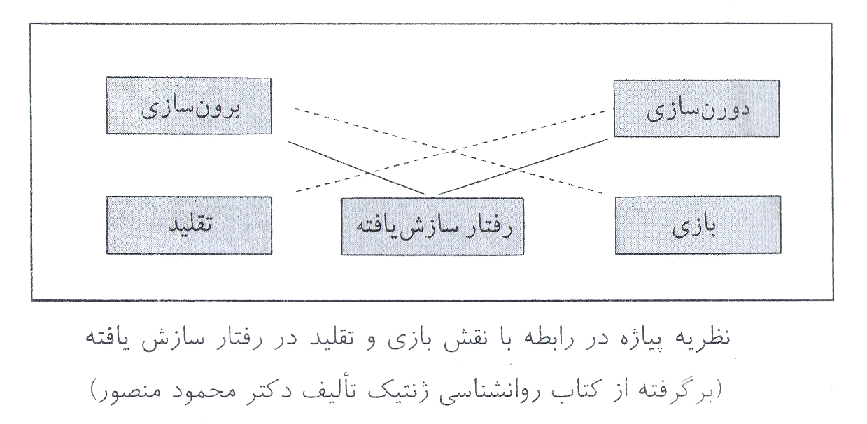
ضمايم و نمودارها

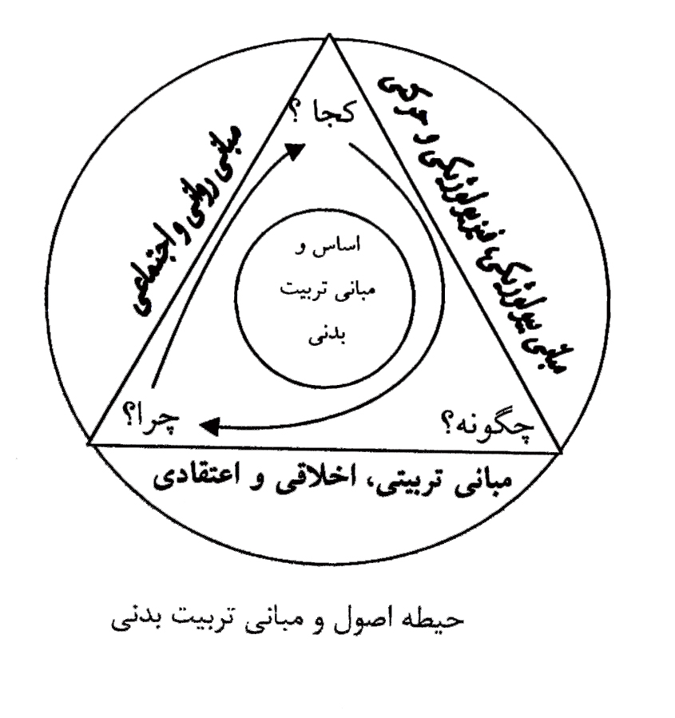

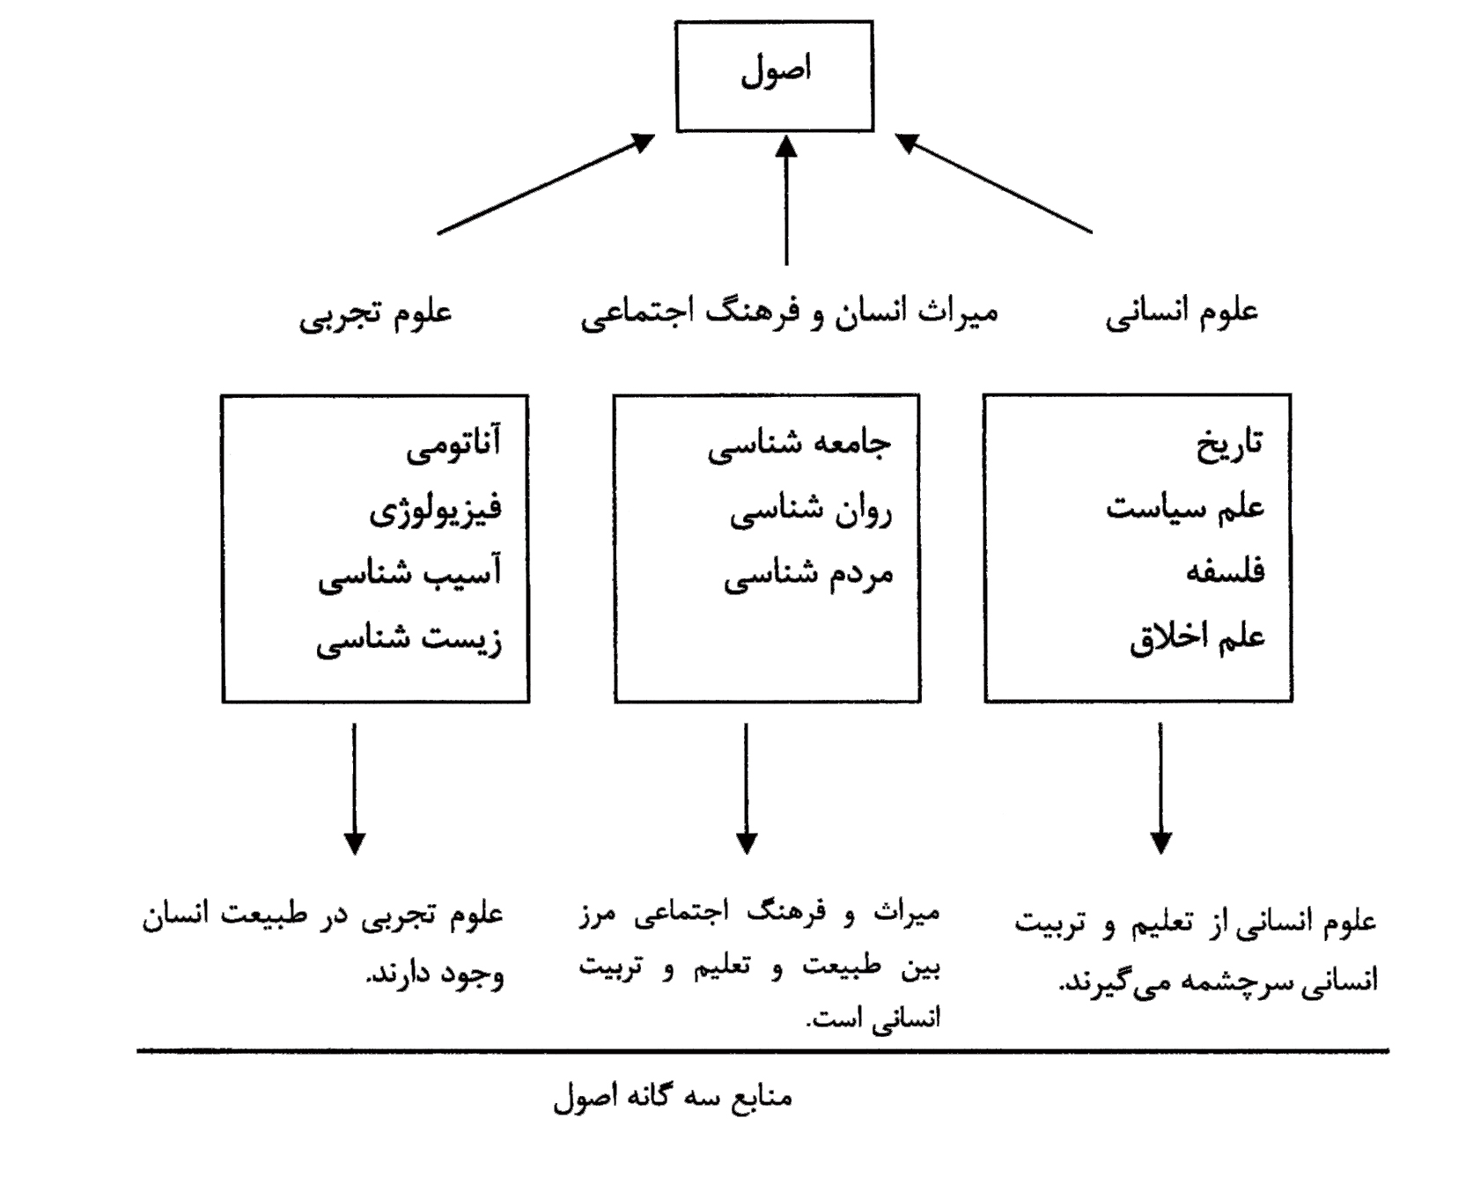

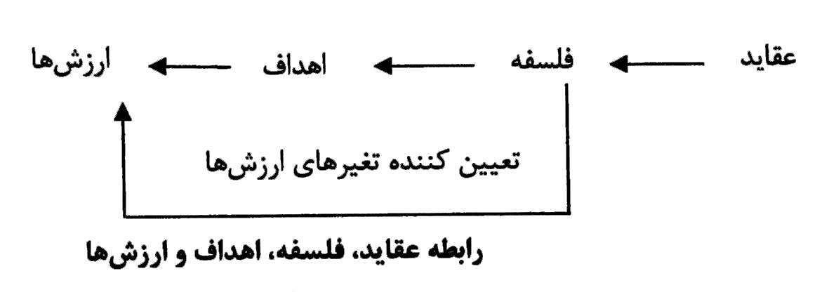

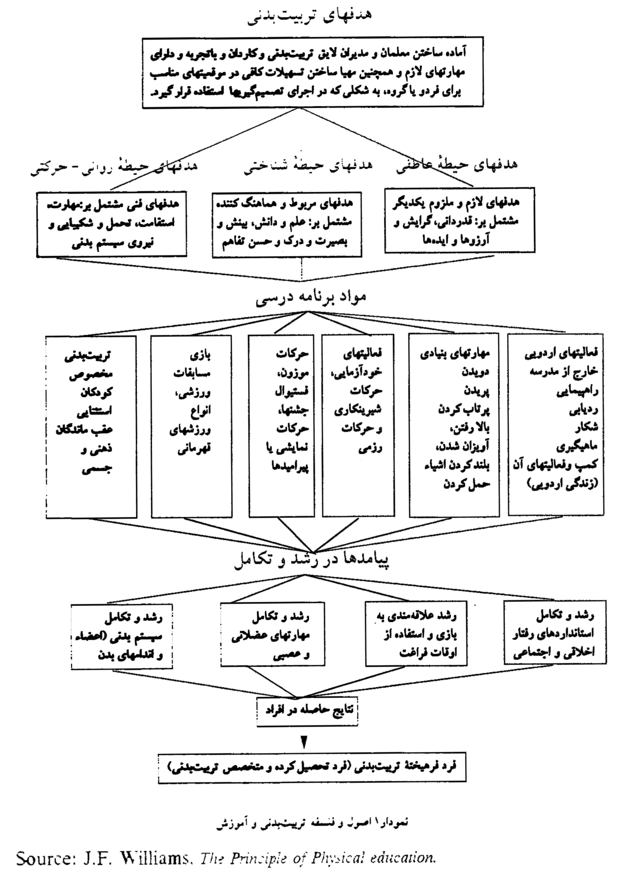

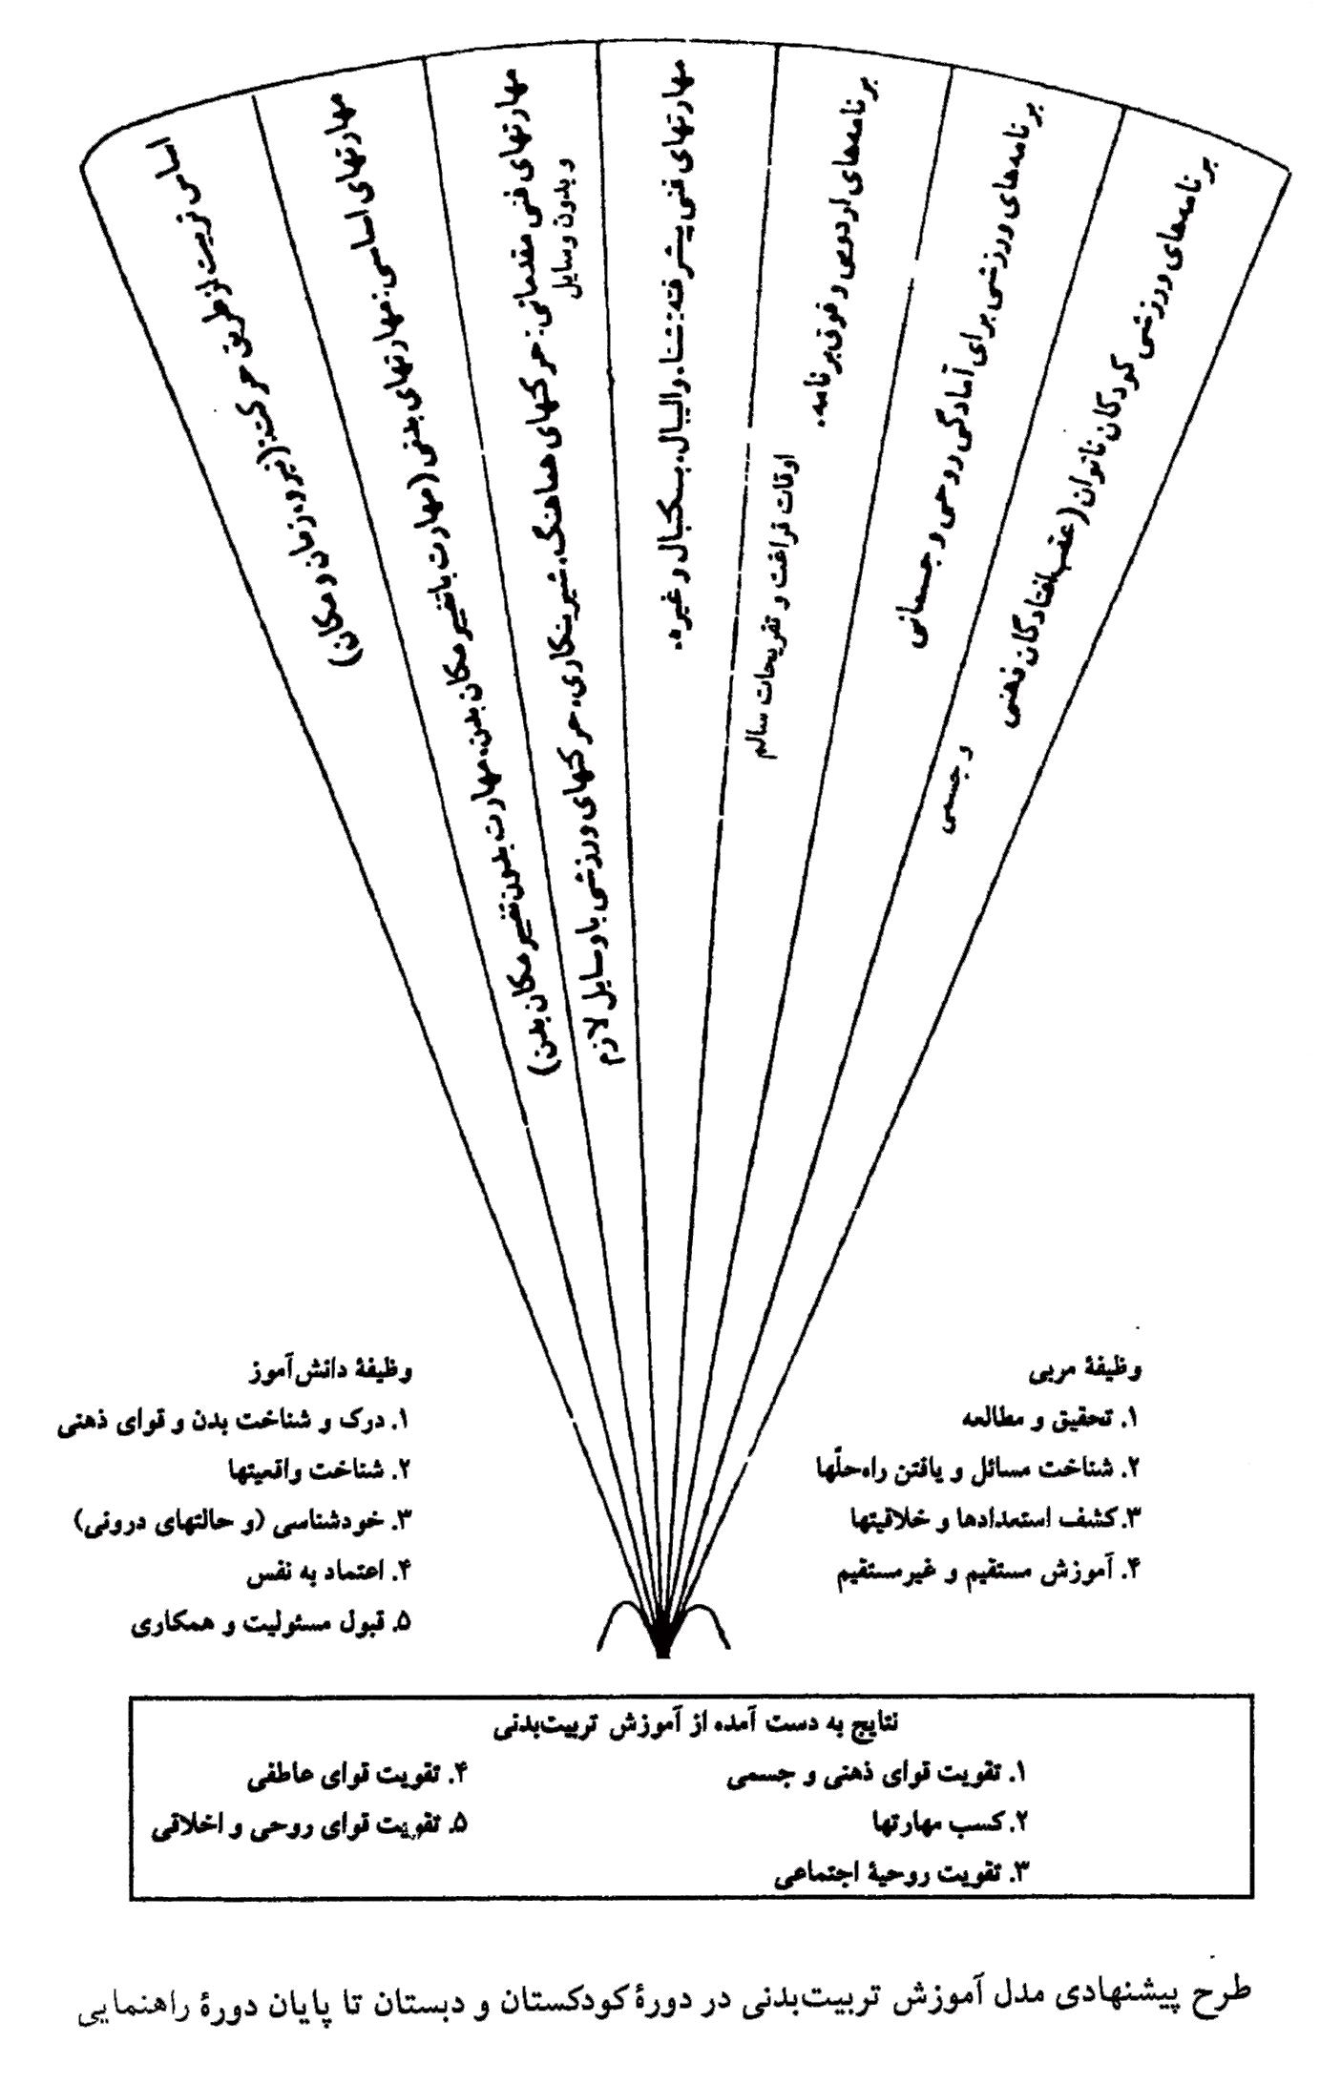

سوگندنامه پيشنهادي مربيان و داوران فدراسيون آمادگي جسماني و ايروبيك جمهوري اسلامي ايران
اي خداي قادر و متعال كه به تو ايمان دارم و تو را پيوسته شاهد و ناظر اعمال خود مي‌دانم،‌ تو را پيوسته در قلب خود جاي مي‌دهم و سوگند ياد مي‌كنم كه از طريق تخصص خود (مربيگري و داوري رشته آمادگي جسماني و ايروبيك) وظيفه‌ام را نسبت به تو، ميهن، مذهب و فرزاندان عزيز اين آب و خاك بدرستي و با جوانمردي انجام دهم و هميشه قضاوت عادلانه را پيشه خود سازم. تلاش مي‌كنم گفتار نيك، پندار نيك و كردار نيك را سرمشق كار خود قرار دهم و پيوسته در راه انجام وظايفم از تو ياري مي‌طلبم.
فهرست منابع و ماخذ
- نبوي محمد و حق دوستي احمد؛‌ اصول و فلسفه تربيت بدني ؛ انتشارات دانشگاه تهران؛‌ 1382
- آذرباني احمد و كلانتري رضا؛‌ اصول و مباني تربيت بدني و ورزش ؛ انتشارات آييژ؛‌ 1384
- مظفري سيد امير احمد و پورسلطاني زرندي حسين؛ اصول و فلسفه تربيت بدني ،‌ انتشارات بامداد كتاب ؛‌ 1385
- فرامرز قراملكي احد؛‌ اخلاق حرفه اي ؛ چاپ نقش سبحان ؛ 1382
مدرس رسمی فدراسیون اسکیت
مربی بین المللی اسکیت هاکی(FIRS )
داور بین المللی اسکیت هاکی (FIRS )
مربی تخصصی درجه دو اسکیت سرعت
ماساژور تخصصی ورزشی
مربی آمادگی جسمانی عمومی و اختصاصی
مربی اسکیت نمایشی
داور آمادگی جسمانی
داور اسکیت سرعت و اسکیت هاکی

دارای مدارک و امتیازات معتبر از :
- آکادمی ملی المپیک
- فدراسیون پزشکی ورزشی
- دانشگاه علوم پزشکی ارتش
- هیئت پزشکی ورزشی تهران
- پایگاه ورزشی قهرمانی تهران
- اداره برنامه ریزی ، تحقیقات و آموزش تهران
- انجمن پزشکان درایران
- هیئت ورزش های همگانی تهران
- هیئت پرورش اندام تهران
- مرکز سنجش فدراسیون آمادگی جسمانی و ایروبیک
- کمیته آموزش فدراسیون اسکیت

موسس باشگاه اسکیت مهتاب و باشگاه آمادگی جسمانی و ایروبیک مهتاب .
موسس باشگاه اسکیت آزادهخامنش وشرکت دوتیم بانوان در لیگ برترکشوری در سال های 87 -86 - 85.
موسس دو تیم باشگاه آفتاب ، نونهالان دختر در لیگ کشوری 88 و کسب مقام های اول تا چهارم کشوری توسط این تیم .
یکسال عضو کمیته برگزاری لیگ های فدراسیون اسکیت .
مسئول ثبت نام و راه اندازی لیگ نونهالان کشور در سال 88.
سابقه مربیگری در زمین های اسکیت پارک ملت ، پارک گفتگو ، پارک پردیسان ، ورزشگاه کشوری ، دانشگاه تهران .
اخذ گواهینامه و شرکت دردوره های مدرسی و مربیگری آقای پائولو از کشور ایتالیا ، آقای ویتانن از کشور فنلاند ، آقای کریستوف از کشور فرانسه ، آقای گوردن از کشور استرالیا .
نویسنده کتاب های آمادگی جسمانی برای کودکان و نوجوانان و کتاب کار با وزنه.
ارائه برنامه های تمرینی برای آمادگی جسمانی فیتنس و لاغری و نیزPersonal Training
مدرس و مربی و داور فعال فدراسیون اسکیت .
باتشکر
مرادی - محمودی

مجری و راه انداز زمین اسکیت شهرستان جناح استان هرمزگان.
برای اطلاعات بیشتر به وب سایت های زیر مراجعه فرمائید .

www.iranskating.com
www.skatingiran.com
www.skatingiran.ir
www.varzssh1.com
Info@ iranskating.com
Info@ skatingiran.com
Info@ skatingiran.ir
Info@ varzssh1.com

1507825 – 0912 1091423 - 0936

K. Widener
Play- Game
W.stern
A. Gessel
A. Gersild
New man
Assimilation
Accomodation
Practice Games
Symbolic Games
Structured Games
Kant
منصور، محمود- کتاب روانشناسی ژنتیک
برای اطلاعات بیشتر رجوع شود به کتاب اصول و مبانی تربیت بدنی و ورزش، تالیف احمد آذربانی، رضا کلانتری، صفحه 22
Recreations
Epistemologic
Bertrand Russell
John Stuart mill
Broudy
John B. Noss
حكمت (1370)
Wood Badge
برزگر (1350) ، صفحه 20
كتاب الرياضه في ايران و العالم،‌ صفحه 33
پاك نژاد، اولين دانشگاه و آخرين پيامبر، جلد چهاردهم، صفحه 57-60
برزگر،‌ (1350)،‌ صفحه 149
.Idealistm
هر دو اين فاكتورها در رشته ورزشي ايروبيك موجود است،‌ بي دليل نيست كه ايرانيان از زمانهاي بسيار دور در ورزش باستاني خود ضرب آهنگ داشته و تمريناتي براي ورزيدگي و نيرومندي داشتند (نويسنده)
Reliability
Realism
Pragmatism
W. James (1889-1907)
Existentialism
S. kierkegard
J. P. Sartre
Naturalism
محمدنژاد- فرهنگ دانستني ها
Materialism
R. Descartes
B. Spinozq
C. Marx
Humanism
Socialism
Scholasticism
Scholarism
F. Bacan
A. Connte
عبداله نصري، انسان كامل، از ديدگاه مكاتب
B. A. W. Rusell
دكتر آصفه آصفي، مباني فلسفه
Fit (Fitness)
Health
Total Fitness
Physical Fitness
Cardio vascular Disease
Diabetes
Osteoporosis
Psychiatric Disorder
Septomarginal Trabecula
Atrium
Ventricle
Valve Atrioventricularis Dextrat
Tricuspid
Left Atrioventricular
Mitral Valev
دكتر بهرام الهي- آناتومي تنه.
Venacava Inferior & Superior
Pulmonary Artery
Pulmones (Lungs)
Aorta Artery
Myocard
Coronary Arteries
Anastomose
Thrombus
Myocardial Infarction
Necrose
دكتر لويي كورنو- انفاركتوس- ترجمه دكتر ناصر موفقيان
Dr. L. Cournot
Sport Medicine
Ischemic
Morris
نقش فعاليت هاي جسماني در پيشگيري و درمان بيماري ها-ترجمه دكتر فيروز مددي و همكاران.
Risk Foctors
Cholestrol
Rehabilitation
براي كسب اطلاعات بيشتر رجوع شود به كتاب اصول و مباني تربيت بدني و ورزش، تاليف احمد آذرباني و رضا كلانتري، صفحات 136 تا 202
Work Ethics
Professional Ethics
Work Ethics
اصفهاني محمدمهدي،‌ اخلاق حرفه اي در خدمات بهداشتي و درماني، (تهران، انتشارات دانشگاه علوم پزشكي ايران، 1372) صفحه 8
صداي افشار غلامحسين، فرهنگ فارسي امروزي، (تهران، موسسه نشر كلمه، 1373) صفحه 67.
شعاري نژاد علي اكبر: فرهنگ علوم رفتاري، ‌(تهران، انتشارات اميركبير، 1364) صفحه 154
پيش جي آرنولد، مقاله جنبه هاي اخلاقي تربيت حركتي،‌ مجموعه مقالات اثرات فعاليت بدني بر كودكان و نوجوانان، ترجمه مجيد كاشف و حسين مجتهدي.
جورج اچ سيج، همان ماخذ.
همان ماخذ
P. J. Arnold
همان ماخذ

